See dokument on ravimi ASPAVELI heakskiidetud ravimiteave, milles kuvatakse märgituna pärast eelmist menetlust (EMEA/H/C/005553/II/0028) tehtud muudatused, mis mõjutavad ravimiteavet.

Lisateave on Euroopa Ravimiameti veebilehel: https://www.ema.europa.eu/en/medicines/human/EPAR/ASPAVELI

I LISA

RAVIMI OMADUSTE KOKKUVÕTE
Sellele ravimile kohaldatakse täiendavat järelevalvet, mis võimaldab kiiresti tuvastada uut ohutusteavet. Tervishoiutöötajatel palutakse teatada kõigist võimalikest kõrvaltoimetest. Kõrvaltoimetest teatamise kohta vt lõik 4.8.

1. RAVIMPREPARAADI NIMETUS

ASPAVELI 1080 mg infusioonilahus

2. KVALITATIIVNE JA KVANTITATIIVNE KOOSTIS

Üks 20 ml viaal sisaldab 1080 mg pegtsetakoplaani (pegcetacoplanum).
Üks ml sisaldab 54 mg pegtsetakoplaani.

Teadaolevat toimet omavad abiained
Üks ml sisaldab 41 mg sorbitooli.
Üks viaal sisaldab 820 mg sorbitooli.

Abiainete täielik loetelu vt lõik 6.1.

3. RAVIMVORM

Infusioonilahus.

Selge, värvitu kuni kergelt kollakas vesilahus, mille pH on 5,0.

4. KLIINILISED ANDMED

4.1 Näidustused

ASPAVELI monoteraapia on näidustatud nendele paroksüsmaalse öise hemoglobinuuriaga (paroxysmal nocturnal haemoglobinuria, PNH) täiskasvanud patsientidele, kellel on hemolüütiline aneemia.

4.2 Annustamine ja manustamisviis

Ravi peab alustama hematoloogiliste häiretega patsientide ravimises kogenud tervishoiutöötaja järelevalve all. Iseendale manustamist ja kodustes tingimustes infundeerimist võib kaaluda patsientidel, kes on kvalifitseeritud ravikeskustes saadud ravi hästi talunud. Iseendale manustamise ja kodustes tingimustes infundeerimise otsus tuleb teha pärast raviarsti tehtud hindamist ja soovitust.

Annustamine

Pegtsetakoplaani võib manustada tervishoiutöötaja või patsient ise või hooldaja (pärast nõuetekohast juhendamist).

Pegtsetakoplaani manustatakse kaks korda nädalas 1080 mg subkutaanse infusioonina eraldi müüdava, süstlapumbaga juhitava infusioonisüsteemiga või kehale kinnitatava manustamissüsteemiga, millega saab manustada kuni 20 ml annuseid. Kaks korda nädalas manustatavad annused tuleb manustada iga ravinädala 1. päeval ja 4. päeval.

PNH on krooniline haigus ja ravi ASPAVELI’ga on soovitatav jätkata kogu patsiendi eluaja jooksul, välja arvatud juhtudel, kui ravi lõpetamine selle ravimpreparaadiga on kliiniliselt näidustatud (vt lõik 4.4).

Patsiendid, kes viiakse üle ravilt C5 inhibiitoriga ravile ASPAVELI’ga
Ravi järsust lõpetamisest tingitud hemolüüsi tekkeriski minimeerimiseks manustakse patsiendile esimesel 4 nädalal 1080 mg pegtsetakoplaani subkutaanselt kaks korda nädalas lisaks samaaegsele ravile C5 inhibiitoriga. Pärast 4 nädala möödumist peab patsient enne ASPAVELI monoteraapia alustamist lõpetama ravi C5 inhibiitoriga.

Üleminekuid teistelt komplemendi inhibiitoritelt peale ekulizumabi ei ole uuritud. Teiste komplemendi inhibiitorite kasutamise lõpetamisel enne pegtsetakoplaani tasakaalukontsentratsiooni saavutamist tuleb olla ettevaatlik (vt lõik 5.2).

Annuse kohandamine
Juhul kui patsiendil on laktaadi dehüdrogenaasi (LDH) aktiivsus suurem kui 2 x normi ülempiir (upper limit of normal, ULN), võib mina üle raviskeemile 1080 mg igal kolmandal päeval (nt 1. päeval, 4. päeval, 7. päeval, 10. päeval, 13. päeval jne). Annuse suurendamise korral tuleb LDH aktiivsust kontrollida vähemalt 4 nädala jooksul kaks korda nädalas (vt lõik 4.4).

Vahelejäänud annus
Kui pegtsetakoplaani annus jääb vahele, tuleb see manustada niipea kui võimalik, seejärel tuleb jätkata tavapärase skeemi järgi.

Patsientide erirühmad

Eakad
Kuigi kliinilistes uuringutes ei täheldatud selgelt vanusest tingitud erinevusi, ei olnud 65-aastaste ja vanemate patsientide arv piisav, et otsustada, kas nad reageerivad ravile teistmoodi kui nooremad patsiendid. Puuduvad tõendid selle kohta, et eakate ravimisel tuleb rakendada erilisi ettevaatusabinõusid.

Neerukahjustus
Raske neerukahjustus (kreatiniini kliirens < 30 ml/min) ei avaldanud mõju pegtsetakoplaani farmakokineetikale (FK), seetõttu ei ole neerukahjustusega patsientidel vaja pegtsetakoplaani annust kohandada. Andmed pegtsetakoplaani kasutamise kohta lõppstaadiumis neeruhaigusega ja hemodialüüsi vajavatel patsientidel puuduvad (vt lõik 5.2).

Maksakahjustus
Pegtsetakoplaani ohutust ja efektiivsust ei ole maksakahjustusega patsientidel uuritud, siiski ei ole annuse kohandamine soovitatav, sest maksakahjustus eeldatavasti ei mõjuta pegtsetakoplaani kliirensit.

Lapsed
ASPAVELI ohutus ja efektiivsus PNH-ga lastel vanuses 0...< 18 aastat ei ole veel tõestatud. Andmed puuduvad.

Seda ravimpreparaati ei tohi kasutada lastel vanuses alla 12 aasta, sest kliinilised ohutusandmed selle vanuserühma kohta puuduvad.

Manustamisviis

ASPAVELI’t võib manustada ainult subkutaanselt, kasutades jaekaubanduses müügilolevat süstlapumbaga juhitavat infusioonisüsteemi või kehale kinnitatavat manustamissüsteemi.

Seda ravimpreparaati võib manustada endale ise. Endale manustamise alustamisel juhendab kvalifitseeritud tervishoiutöötaja patsienti infundeerimistehnikate, süstlapumbaga juhitava infusioonisüsteemi või kehale kinnitatava manustamissüsteemi kasutamise, ravi dokumenteerimise, võimalike kõrvaltoimete äratundmise ja nende ilmnemisel võetavate meetmete osas.

- Süstlapumbaga juhitavat infusioonisüsteemi kasutades peab ASPAVELI’t infundeerima kas kõhtu, reitesse, puusadesse või õlavartesse. Infusioonikohad peavad olema üksteisest vähemalt 7,5 cm kaugusel. Infusioonikohti tuleb igal manustamisel vahetada. Infusioon kestab ligikaudu 30 minutit (kui kasutatakse kahte kohta) või ligikaudu 60 minutit (kui kasutatakse ühte kohta).

- Kehale kinnitatavat manustamissüsteemi kasutades peab ASPAVELI’t infundeerima kõhupiirkonda. Infusioonikohti tuleb igal manustamisel vahetada järgides seadme tootja antud juhiseid. Infusiooniaeg on patsienditi erinev ja jääb tavaliselt vahemikku 30…60 minutit.

Tuleb vältida infundeerimist õrna, verevalumitega, punetava või kõva nahaga piirkondadesse. Tuleb vältida infundeerimist tätoveeringutesse, armidesse või venitusarmidesse. Infusiooni tuleb alustada kohe pärast ravimpreparaadi tõmbamist süstlasse. Manustamine tuleb lõpule viia 2 tunni jooksul pärast süstla ettevalmistamist. Ravimpreparaadi ettevalmistamise ja infundeerimise juhised vt lõik 6.6.

4.3 Vastunäidustused

Ülitundlikkus pegtsetakoplaani või lõigus 6.1 loetletud mis tahes abiainete suhtes.

Ravi pegtsetakoplaaniga ei tohi alustada patsientidel:
- kellel on kapseldunud bakterite, sh Neisseria meningitidis’e, Streptococcus pneumoniae ja Haemophilus influenzae põhjustatud infektsioon välja ravimata (vt lõik 4.4);
- keda ei ole vaktsineeritud Neisseria meningitidis, Streptococcus pneumoniae ja Haemophilus influenzae vastu, välja arvatud juhul, kui nad saavad kohe pärast vaktsineerimist 2 nädalat ravi sobivate antibiootikumidega (vt lõik 4.4).

4.4 Erihoiatused ja ettevaatusabinõud kasutamisel

Kapseldunud bakterite põhjustatud rasked infektsioonid
Pegtsetakoplaani kasutamine võib tekitada eelsoodumuse kapseldunud bakterite, sh Neisseria meningitidis’e, Streptococcus pneumoniae ja Haemophilus influenzae põhjustatud raskete infektsioonide tekkeks. Infektsiooni tekkeriski vähendamiseks tuleb kõik patsiendid kohalike kohaldatavate suunise kohaselt vaktsineerida nende bakterite vastu vähemalt 2 nädalat enne pegtsetakoplaani manustamist, välja arvatud juhul, kui ravi edasilükkamise risk ületab infektsiooni tekkeriski.

Patsiendid, kelle anamneesis on teadaolevalt vaktsineerimine
Enne pegtsetakoplaaniga ravi alustamist tuleb kontrollida, et patsiendid, kelle anamneesis on teadaolevalt vaktsineerimine, oleksid vaktsineeritud kapseldunud bakterite, sh Streptococcus pneumoniae, Neisseria meningitidis’e tüüpide A, C, W, Y ja B ning Haemophilus influenzae tüübi B vastu 2 aasta jooksul enne pegtsetakoplaaniga ravi alustamist.

Patsiendid, kelle anamneesis ei ole teadaolevalt vaktsineerimist
Patsientidele, kelle anamneesis ei ole teadaolevalt vaktsineerimist, tuleb nõutavad vaktsiinid manustada vähemalt 2 nädalat enne pegtsetakoplaani esimese annuse manustamist. Kui on näidustatud viivitamatu ravi, tuleb nõutavad vaktsiinid manustada niipea kui võimalik ja patsient peab saama kohe pärast vaktsineerimist 2 nädalat ravi sobivate antibiootikumidega.

Patsientide jälgimine raskete infektsioonide suhtes
Vaktsineerimine ei pruugi olla raske infektsiooni ennetamiseks piisav. Arvesse tuleb võtta antibakteriaalsete ravimite nõuetekohase kasutamise ametlikke suuniseid. Kõiki patsiente tuleb jälgida kapseldunud bakterite, sh Neisseria meningitidis’e, Streptococcus pneumoniae ja Haemophilus influenzae põhjustatud infektsioonide varaste nähtude suhtes, neid tuleb hinnata kohe, kui kahtlustatakse infektsiooni, ja ravida vajaduse korral sobivate antibiootikumidega. Patsiente tuleb teavitada nendest nähtudest ja sümptomitest ning sellest, kuidas saada kohest meditsiinilist abi. Arstid peavad arutama patsientidega pegtsetakoplaaniga ravi kasulikkust ja riske.

Ülitundlikkus
Teatatud on ülitundlikkusreaktsioonidest. Raske ülitundlikkusreaktsiooni (sh anafülaksia) tekkimisel tuleb pegtsetakoplaani infundeerimine kohe lõpetada ja alustada asjakohast ravi.

Süstekoha reaktsioonid
Pegtsetakoplaani subkutaanse kasutamisega seoses on teatatud süstekoha reaktsioonidest (vt lõik 4.8). Patsientidele tuleb nõuetekohaselt õpetada õigeid süstimistehnikaid.

PNH laboratoorne jälgimine
Pegtsetakoplaani saavaid PNH-ga patsiente tuleb regulaarselt jälgida hemolüüsi nähtude ja sümptomite suhtes, sh mõõta LDH aktiivsust, ja vajadusel soovitatava annustamisskeemi kohaselt annust kohandada (vt lõik 4.2).

Mõju laboratoorsete analüüside tulemustele
Ränidioksiidi sisaldavate koagulatsioonianalüüsi reagentide ja pegtsetakoplaani vastastikuse mõju tagajärjel võib kunstlikult pikeneda aktiveeritud osalise tromboplastiini aeg (activated partial thromboplastin time, aPTT); seetõttu tuleb vältida koagulatsioonianalüüsides ränidioksiidi sisaldavate reagentide kasutamist.

Ravi lõpetamine PNH korral
Kui PNH-ga patsiendid lõpetavad ravi pegtsetakoplaaniga, tuleb neid hoolikalt jälgida raske intravaskulaarse hemolüüsi nähtude ja sümptomite suhtes. Raske intravaskulaarse hemolüüsi tunnused on suurenenud LDH aktiivsus koos PNH klooni suuruse või hemoglobiinisisalduse ootamatu vähenemisega või sümptomite, nt väsimuse, hemoglobinuuria, kõhuvalu, düspnoe, raske vaskulaarse kõrvaltoime (sh tromboos), düsfaagia või erektsioonihäire taastekkimine. Kui ravi selle ravimpreparaadiga on vaja lõpetada, tuleb kaaluda alternatiivset ravi. Kui pärast ravi lõpetamist tekib raske hemolüüs, tuleb kaaluda järgmisi protseduure/raviviise: vereülekanne (erütrotsüütide mass), verevahetus, antikoagulatsioon ja kortikosteroidid. Patsiente tuleb hoolikalt jälgida raske hemolüüsi ja muude reaktsioonide suhtes vähemalt 8 nädala jooksul pärast viimase annuse manustamist, st kauem kui ravimi 5 poolväärtusaega, et tagada ravimi väljauhtmine (vt lõik 5.2). Lisaks tuleb kaaluda aeglast võõrutamist.

Rasestumisvastased vahendid rasestumisvõimelistel naistel
Rasestumisvõimelistel naistel on soovitatav raseduse ennetamiseks kasutada mõnda efektiivset rasestumisvastast vahendit pegtsetakoplaaniga ravi ajal ja vähemalt 8 nädalat pärast pegtsetakoplaani viimase annuse manustamist (vt lõik 4.6).

Polüetüleenglükooli (PEG) akumuleerumine
ASPAVELI on PEGüleeritud ravim. PEG-i neerudes, aju soonkesta põimikus ja teistes elundites akumuleerumise potentsiaalsed pikaajalised mõjud ei ole teada (vt lõik 5.3). Soovitatav on regulaarselt testida neerufunktsiooni.

Koolitusmaterjalid
Kõik arstid, kes hakkavad ravi ASPAVELI’ga määrama ,peavad saama koolitusmaterjalid arstidele ja nendega tutvuma. Arstid peavad selgitama patsiendile ASPAVELI’ga ravi kasulikkust ja riske ning neid temaga arutama ning andma talle teabepaketi patsiendile ja patsiendikaardi. Patsienti tuleb juhendada pöörduma kohe arsti poole, kui tal tekivad ASPAVELI’ga ravi ajal mis tahes tõsise infektsiooni või ülitundlikkuse nähud või sümptomid, eriti kui need viitavad infektsioonile kapseldunud bakteritega.

Teadaolevat toimet omavad abiained
Sorbitoolisisaldus
ASPAVELI 1080 mg sisaldab 820 mg sorbitooli ühes viaalis.

Päriliku fruktoositalumatusega patsiendid ei tohi seda ravimit kasutada.

Naatriumisisaldus
Ravim sisaldab vähem kui 1 mmol (23 mg) naatriumi annuses, see tähendab põhimõtteliselt „naatriumivaba“.

4.5 Koostoimed teiste ravimitega ja muud koostoimed

Koostoimeid ei ole uuritud. In vitro andmetele tuginedes on pegtsetakoplaani puhul võimalus ravimite kliiniliste koostoimete tekkeks väike.

4.6 Fertiilsus, rasedus ja imetamine

Rasestumisvõimelised naised
Rasestumisvõimelistel naistel on soovitatav raseduse ennetamiseks kasutada mõnda efektiivset rasestumisvastast vahendit pegtsetakoplaaniga ravi ajal ja vähemalt 8 nädalat pärast pegtsetakoplaani viimase annuse manustamist. Rasestuda kavatsevatel naistel võib kaaluda pegtsetakoplaani kasutamist pärast riskide ja kasulikkuse hindamist (vt lõik „Rasedus“).

Rasedus
Pegtsetakoplaani kasutamise kohta rasedatel andmed puuduvad või on piiratud hulgal. Loomkatsed on näidanud kahjulikku toimet reproduktiivsusele (vt lõik 5.3).

Pegtsetakoplaani ei ole soovitatav kasutada raseduse ajal ja rasestumisvõimelistel naistel, kes ei kasuta rasestumisvastaseid vahendeid.

Imetamine
Ei ole teada, kas pegtsetakoplaan eritub rinnapiima. Imendumise ja rinnaga toidetava imiku kahjustamise võimalikkus ei ole teada. Loomkatsete andmed viitavad pegtsetakoplaani väikesele imendumisele (alla 1%, ei ole farmakoloogiliselt oluline) ahvide rinnapiima (vt lõik 5.3). On ebatõenäoline, et rinnaga toitetaval imikul tekiks kliiniliselt oluline ekspositsioon.

Pegtsetakoplaaniga ravi ajal on soovitatav rinnaga toitmine lõpetada.

Fertiilsus
Pegtsetakoplaani toime kohta loomade ja inimeste fertiilsusele andmed puuduvad. Ahvidel tehtud toksilisuse uuringutes ei ilmnenud mikroskoobiga tuvastatavaid kõrvalekaldeid isas- ega emasloomade suguelundites (vt lõik 5.3).

4.7 Toime reaktsioonikiirusele

ASPAVELI ei mõjuta või mõjutab ebaoluliselt autojuhtimise ja masinate käsitsemise võimet.

4.8 Kõrvaltoimed

Ohutusprofiili kokkuvõte
Pegtsetakoplaaniga ravitud patsientidel olid kõige sagedamini teatatud kõrvaltoimed süstekoha reaktsioonid: erüteem süstekohal, kihelus süstekohal, turse süstekohal, valu süstekohal, verevalum süstekohal. Muud kliinilistes uuringutes rohkem kui 10%-l patsientidest esinenud kõrvaltoimed olid ülemiste hingamisteede infektsioon, kõhulahtisus, hemolüüs, kõhuvalu, peavalu, väsimus, palavik, köha, kuseteede infektsioon, vaktsineerimisega seotud tüsistused, valu jäsemetes, peapööritus, artralgia ja seljavalu. Kõige sagedamini teatatud rasked kõrvaltoimed olid hemolüüs ja sepsis.

Kõrvaltoimete loetelu tabelina
Tabelis 1 on esitatud PNH-ga patsientidel pegtsetakoplaaniga tehtud kliinilistes uuringutes ja turustamise ajal täheldatud kõrvaltoimed. Kõrvaltoimed on loetletud MedDRA organsüsteemi klassi ja esinemissageduse alusel järgmiselt: väga sage (≥ 1/10), sage (≥ 1/100 kuni < 1/10), aeg-ajalt (≥ 1/1000 kuni < 1/100), harv (≥ 1/10 000 kuni < 1/1000), väga harv (< 1/10 000) ja esinemissagedus teadmata (ei saa hinnata olemasolevate andmete alusel).

Kõrvaltoimed on igas esinemissageduse kategoorias esitatud raskusastme vähenemise järjekorras.

Tabel 1. Kliinilistes uuringutes¹ ja turustamise ajal täheldatud kõrvaltoimed
MedDRA organsüsteemi klass | Esinemissagedus | Kõrvaltoime
Infektsioonid ja infestatsioonid | väga sage | ülemiste hingamisteede infektsioon  kuseteede infektsioon
Infektsioonid ja infestatsioonid | sage | sepsis²  COVID-19  seedetrakti infektsioon  seeninfektsioon  nahainfektsioon  suuinfektsioon  kõrvainfektsioon  infektsioon  hingamisteede infektsioon  viirusinfektsioon  bakteriaalne infektsioon  tupeinfektsioon  silmainfektsioon
Infektsioonid ja infestatsioonid | aeg-ajalt | tservitsiit  kubemeinfektsioon  kopsupõletik  ninaabstsess  tuberkuloos  söögitoru kandidiaas  COVID-19 pneumoonia  anaalabstsess
Vere ja lümfisüsteemi häired | väga sage | hemolüüs
Vere ja lümfisüsteemi häired | sage | trombotsütopeenia  neutropeenia
Ainevahetus- ja toitumishäired | sage | hüpokaleemia
Närvisüsteemi häired | väga sage | peavalu  peapööritus
Vaskulaarsed häired | sage | hüpertensioon
Respiratoorsed, rindkere ja mediastiinumi häired | väga sage | köha
Respiratoorsed, rindkere ja mediastiinumi häired | sage | düspnoe  epistaksis  orofarüngeaalne valu  ninakinnisus
Seedetrakti häired | väga sage | kõhuvalu  diarröa
Seedetrakti häired | sage | iiveldus
Naha ja nahaaluskoe kahjustused | sage | erüteem  lööve  urtikaaria³
Lihaste, luustiku ja sidekoe kahjustused | väga sage | artralgia  seljavalu  valu jäsemetes
Lihaste, luustiku ja sidekoe kahjustused | sage | müalgia  lihasekrambid
Neerude ja kuseteede häired | sage | äge neerukahjustus  kromatuuria
Üldised häired ja manustamiskoha reaktsioonid | väga sage | erüteem süstekohas  kihelus süstekohas  turse süstekohas  verevalum süstekohas  väsimus  palavik  valu süstekohas
Üldised häired ja manustamiskoha reaktsioonid | sage | süstekoha reaktsioon  induratsioon süstekohas
Uuringud | sage | alaniini aminotransferaasi aktiivsuse suurenemine  bilirubiinisisalduse suurenemine
Vigastus, mürgistus ja protseduuri tüsistused | väga sage | vaktsineerimisega seotud tüsistused⁴
¹ PNH-ga patsientidega tehtud uuringud APL2-308, APL2-302, APL2-202, APL2-CP-PNH-204 ja APL-CP0514.
Meditsiiniliselt sarnased terminid on rühmitatud sarnase meditsiinilise kontseptsiooni alusel, kui see on kohaldatav.
² Sepsis hõlmab ühte septilise šoki juhtu.
³ Eeldatud kliinilistest uuringutest ja turustamise ajal kogutud andmete põhjal.
⁴ Vaktsineerimisega seotud tüsistused olid seotud kohustuslike vaktsineerimistega.

Valitud kõrvaltoimete kirjeldus
Infektsioonid
Toimemehhanismi põhjal võib pegtsetakoplaani kasutamine suurendada infektsioonide, eriti kapseldunud bakterite, sh Streptococcus pneumoniae, Neisseria meningitidis’e tüüpide A, C, W, Y ja B ning Haemophilus influenzae põhjustatud infektsioonide teket (vt lõik 4.4). Uuringus APL2-302 ei teatatud ühestki tõsisest kapseldunud bakterite põhjustatud infektsioonist. Neljakümne kaheksal patsiendil esines uuringu ajal infektsioon. Uuringu APL2-302 ajal olid pegtsetakoplaaniga ravitud patsientidel kõige sagedamini esinenud infektsioonid ülemiste hingamisteede infektsioonid (28 juhtu; 35%). Enamik uuringu APL2-302 ajal pegtsetakoplaaniga ravitud patsientidel teatatud infektsioonidest olid mittetõsised ja raskusastmelt enamasti kerged. Kümnel patsiendil tekkis infektsioon, millest teatati kui tõsisest, sh üks patsient suri COVID-19 tagajärjel. Kõige sagedamini esinenud tõsised infektsioonid olid sepsis (3 juhtu) (mille tõttu lõpetati ühel patsiendil ravi pegtsetakoplaaniga) ja gastroenteriit (3 juhtu), mis kõik taandusid. Üheteistkümnel patsiendil esines uuringu APL2-308 ajal infektsioon. Kõik teatatud infektsioonid peale ühe olid kerged või mõõdukad. Ühel infektsiooniga patsiendil tekkis septiline šokk ja ta suri.

Hemolüüs
Uuringus APL2-302 teatati hemolüüsist üheksateistkümnel pegtsetakoplaaniga ravitud patsiendil. Seitsmest juhust teatati kui tõsisest ja 5 juhul lõpetati ravi pegtsetakoplaaniga ning 10 patsiendil suurendati pegtsetakoplaani annust. Uuringus APL2-308 teatati pegtsetakoplaaniga ravitud patsientidel 3 hemolüüsi juhust. Ükski teatatud juhtudest ei olnud tõsine ega viinud pegtsetakoplaaniga ravi lõpetamiseni. Kõigil 3 patsiendil suurendati pegtsetakoplaani annust.

Immunogeensus
Ravimivastaste antikehade (ravimivastaste antikehade serokonversioon või olemasolevate ravimivastaste antikehade arvu suurenemine) esinemissagedus oli väike ja nende olemasolu ei avaldanud märkimisväärset toimet pegtsetakoplaani FK-le/FD-le, efektiivsusele ega ohutusprofiilile. Uuringute APL2-302 ja APL2-308 vältel oli 126 pegtsetakoplaaniga ravitud patsiendist kolmel pegtsetakoplaanpeptiidivastaste antikehade analüüsi kinnitatud positiivne tulemus. Kõigil kolmel patsiendil olid ka neutraliseerivate antikehade analüüsi tulemused positiivsed. Neutraliseerivate antikehade olemasolu ei avaldanud ilmset toimet FK-le ega kliinilisele efektiivsusele. Kaheksateistkümnel patsiendil 126-st tekkisid PEG-vastased antikehad; 9 juhul oli tegemist serokonversiooniga ja 9 juhul suurenes antikehade arv ravi tagajärjel.

Võimalikest kõrvaltoimetest teatamine
Ravimi võimalikest kõrvaltoimetest on oluline teatada ka pärast ravimi müügiloa väljastamist. See võimaldab jätkuvalt hinnata ravimi kasu/riski suhet. Tervishoiutöötajatel palutakse kõigist võimalikest kõrvaltoimetest teatada riikliku teavitamissüsteemi (vt V lisa) kaudu.

4.9 Üleannustamine

Praeguseni ei ole üleannustamise juhtudest teatatud. Üleannustamise korral on soovitatav patsienti jälgida mis tahes kõrvaltoimete nähtude või sümptomite suhtes ja alustada sobivat sümptomaatilist ravi.

5. FARMAKOLOOGILISED OMADUSED

5.1 Farmakodünaamilised omadused

Farmakoterapeutiline rühm: immunosupressandid, komplemendi inhibiitorid, ATC-kood: L04AJ03

Toimemehhanism
Pegtsetakoplaan on sümmeetriline molekul, mis koosneb kahest identsest pentadekapeptiidist, mis seonduvad kovalentselt lineaarse 40-kDa PEG molekuli otstega. Peptiidikomponendid seonduvad C3-komplemendiga ja avaldavad komplementide kaskaadile laiaulatuslikku inhibeerivat toimet. Pärast ravimi manustamist parandab 40-kDa PEG-i komponent lahustuvust ja pikendab püsimise aega organismis.

Pegtsetakoplaan seondub C3-komplementvalgu ja selle aktiveeriva fragmendiga C3b suure afiinsusega, reguleerides sel viisil C3 lõhustumist ja järgmiste komplemendi aktiveerimise efektorite loomist. PNH korral aitab C3b opsonisatsioon kaasa ekstravaskulaarsele hemolüüsile (EVH), samas kui intravaskulaarset hemolüüsi (IVH) vahendab järgnev membraaniründe kompleks (membrane attack complex, MAC). Pegtsetakoplaan aitab kaasa komplementide kaskaadi ulatuslikule reguleerimisele, toimides proksimaalselt nii C3b kui ka MAC-i moodustumisele, kontrollides selle abil EVH-d ja IVH-d käivitavaid mehhanisme.

Farmakodünaamilised toimed
Uuringus APL2-302 suurenes C3 keskmine kontsentratsioon pegtsetakoplaani rühmas uuringueelselt väärtuselt 0,94 g/l 16. nädalaks väärtuseni 3,83 g/l, mis püsis kuni 48. nädalani. Uuringus APL2-308 suurenes C3 keskmine kontsentratsioon uuringueelselt väärtuselt 0,95 g/l 26. nädalaks väärtuseni 3,56 g/l.

Uuringus APL2-302 suurenes PNH II + III tüüpi erütrotsüütide keskmine osakaal uuringueelselt väärtuselt 66,80% 16. nädalaks väärtuseni 93,85%, mis püsis kuni 48. nädalani. Uuringus APL2-308 suurenes PNH II + III tüüpi erütrotsüütide keskmine osakaal uuringueelselt väärtuselt 42,4% 26. nädalaks väärtuseni 90,0%.

Uuringus APL2-302 vähenes PNH II + III tüüpi erütrotsüütide, mille pinnale oli kinnitunud C3, keskmine osakaal uuringueelselt väärtuselt 17,73% 16. nädalaks väärtuseni 0,20%, mis püsis kuni 48. nädalani. Uuringus APL2-308 vähenes PNH II + III tüüpi erütrotsüütide, mille pinnale oli kinnitunud C3, keskmine osakaal uuringueelselt väärtuselt 2,85% 26. nädalaks väärtuseni 0,09%,

Kliiniline efektiivsus ja ohutus
Pegtsetakoplaani efektiivsust ja ohutust PNH-ga patsientidel hinnati kahes avatud randomeeritud III faasi uuringus: komplemendi inhibiitoriga varem ravitud patsientidel uuringus APL2-302 ja komplemendi inhibiitoriga varem ravi mittesaanud patsientidel uuringus APL2-308. Mõlemas uuringus oli pegtsetakoplaani annus 1080 mg kaks korda nädalas. Vajaduse korral võis annust kohandada 1080 mg-ni iga 3 päeva järel.

Uuring komplemendi inhibiitoriga varem ravitud patsientidel (APL2-302)
Uuring APL2-302 oli avatud randomeeritud uuring, milles aktiivse võrdlusravimi kontrolliga 16-nädalasele perioodile järgnes 32-nädalane avatud faasi periood (open label period, OLP). Uuringusse registreeriti need PNH-ga patsiendid, keda oli ravitud ekulizumabi stabiilse annusega vähemalt eelmised 3 kuud ja kellel oli hemoglobiinisisaldus < 10,5 g/dl. Uuringusse sobivad patsiendid kaasati 4-nädalasse eelperioodi, mille ajal nad said lisaks juba manustatavale ekulizumabi annusele subkutaanselt 1080 mg pegtsetakoplaani kaks korda nädalas. Patsiendid randomeeriti suhtes 1 : 1 saama kogu 16-nädalase randomeeritud, kontrolliga perioodi (randomized controlled period, RCP) ajal kas 1080 mg pegtsetakoplaani kaks korda nädalas või neile juba manustatavat ekulizumabi annust. Randomeerimine stratifitseeriti 12 kuu jooksul enne –28. päeva tehtud erütrotsüütide massi vereülekannete arvu (< 4; ≥ 4) ja skriinimisaegse erütrotsüütide arvu (< 100 000/mm³; ≥ 100 000/mm³) alusel. RCP lõpetanud patsiendid kaasati OLP-sse, mille ajal said kõik patsiendid pegtsetakoplaani kuni 32 nädala jooksul (RCP ajal ekulizumabi saanud patsiendid kaasati enne pegtsetakoplaaniga monoteraapia alustamist 4-nädalasse eelperioodi).

Esmaseid ja teiseseid efektiivsuse tulemusnäitajaid hinnati 16. nädalal. Esmane efektiivsuse tulemusnäitaja oli hemoglobiinisisalduse muutus 16. nädalal (RCP ajal) võrreldes uuringueelsega. Uuringueelne väärtus määratleti kui enne pegtsetakoplaani esimest annust (eelperioodi algus) tehtud mõõtmiste keskmine. Teisesed olulised efektiivsuse tulemusnäitajad olid vereülekande vältimine, mis määratleti kui nende patsientide osakaal, kes ei vajanud vereülekannet RCP ajal, ja retikulotsüütide absoluutarvu (absolute reticulocyte count, ARC), LDH aktiivsuse ning kroonilise haiguse ravi funktsionaalse hinnangu väsimuse skoori (functional assessment of chronic illness therapy – fatigue, FACIT-Fatigue) muutus 16. nädalal võrreldes uuringueelsega.

Eelperioodi randomeeriti kokku 80 patsienti. Eelperioodi lõpus randomeeriti kõik 80 patsienti: 41 saama pegtsetakoplaani ja 39 saama ekulizumabi. Uuringu alguses olid demograafilised andmed ja haigust iseloomustavad näitajad ravirühmade vahel üldiselt sarnased (vt tabel 2). Kokku lõpetas 16-nädalase RCP 38 patsienti pegtsetakoplaani ravirühmast ja 39 patsienti ekulizumabi ravirühmast ja nad jätkasid osalemist uuringu 32-nädalases avatud perioodis. Kokku lõpetas kõrvaltoimete tõttu ravi 12 pegtsetakoplaani manustanud patsienti 80-st (15%). Uuringuplaani kohaselt kohandati 15 patsiendil annus 1080 mg-ni iga 3 päeva järel. Kaheteistkümnel patsiendil hinnati ravist saadud kasu ja 8 patsienti 12-st said annuse kohandamisest kasu.

Tabel 2. Patsientide uuringueelsed demograafilised andmed ja näitajad uuringus APL2-302
Parameeter | Statistiline mõõtühik | Pegtsetakoplaan (N = 41) | Ekulizumab (N = 39)
Vanus (aastates)  18...64 aastat  ≥ 65 aastat | Keskmine (standardhälve)  n (%)  n (%) | 50,2 (16,3)  31 (75,6)  10 (24,4) | 47,3 (15,8)  32 (82,1)  7 (17,9)
Uuringueelne ekulizumabi annus  900 mg i.v. iga 2 nädala tagant  900 mg i.v. iga 11 päeva tagant  1200 mg i.v. iga 2 nädala tagant  1500 mg i.v. iga 2 nädala tagant | n (%)  n (%)  n (%)  n (%) | 26 (63,4)  1 (2,4)  12 (29,3)  2 (4,9) | 29 (74,4)  1 (2,6)  9 (23,1)  0
Naised | n (%) | 27 (65,9) | 22 (56,4)
Aeg alates PNH diagnoosimisest (aastates) kuni 28. päevani | Keskmine (standardhälve) | 8,7 (7,4) | 11,4 (9,7)
Hemoglobiinisisaldus (g/dl) | Keskmine (standardhälve) | 8,7 (1,1) | 8,7 (0,9)
Retikulotsüütide arv (10⁹/l) | Keskmine (standardhälve) | 218 (75,0) | 216 (69,1)
LDH aktiivsus (Ü/l) | Keskmine (standardhälve) | 257,5 (97,6) | 308,6 (284,8)
FACIT-Fatigue’i koguskoor* | Keskmine (standardhälve) | 32,2 (11,4) | 31,6 (12,5)
Viimase 12 kuu jooksul tehtud vereülekannete arv enne –28. päeva | Keskmine (standardhälve) | 6,1 (7,3) | 6,9 (7,7)
< 4 | n (%) | 20 (48,8) | 16 (41,0)
≥ 4 | n (%) | 21 (51,2) | 23 (59,0)
Trombotsüütide arv skriinimise ajal (10⁹/l) | Keskmine (standardhälve) | 167 (98,3) | 147 (68,8)
Trombotsüütide arv skriinimise ajal < 100 000/mm³ | n (%) | 12 (29,3) | 9 (23,1)
Trombotsüütide arv skriinimise ajal ≥ 100 000/mm³ | n (%) | 29 (70,7) | 30 (76,9)
Anamneesis aplastiline aneemia | n (%) | 11 (26,8) | 9 (23,1)
Anamneesis müelodüsplastiline sündroom | n (%) | 1 (2,4) | 2 (5,1)
* FACIT-Fatigue’i skoori mõõdetakse skaalal 0...52, kus suuremad väärtused näitavad väiksemat väsimust.

Esmane tulemusnäitaja – hemoglobiinisisalduse muutus võrreldes uuringueelsega (P < 0,0001) – näitas pegtsetakoplaani paremust võrreldes ekulizumabiga.

Joonis 1. Hemoglobiinisisalduse (g/dl) kohandatud keskmine muutus 16. nädalalaks võrreldes uuringueelsega uuringus APL2-302
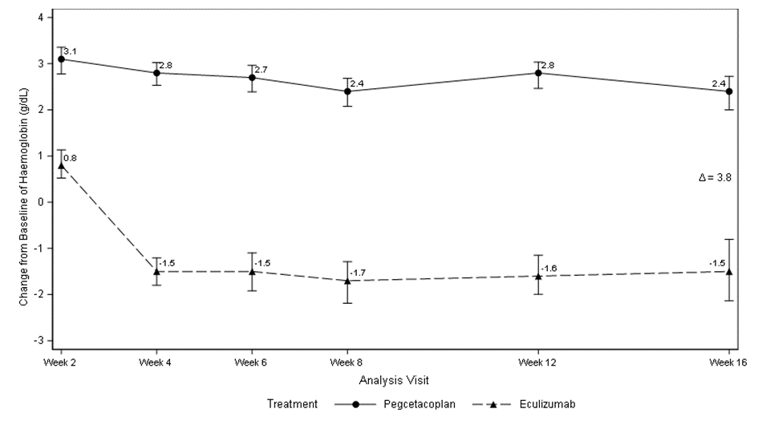
16. nädal
12. nädal
Analüüsivisiit
Hemoglobiinisisalduse (g/dl) muutus võrreldes uuringueelsega
Ravi
Ekulizumab
Pegtsetakoplaan
8. nädal
6. nädal
4. nädal
2. nädal

Mittehalvemust näidati ka teiseste tulemusnäitajate (vereülekannete vältimine ja ARC muutus võrreldes uuringueelsega) osas.

Mittehalvemust ei saavutatud LDH aktiivsuse keskmise muutuse osas võrreldes uuringueelsega.

Hierarhiliste analüüsimeetodite kasutamise tõttu ei tehtud formaalseid statistilisi analüüse FACIT-Fatigue’i skoori muutuste kohta võrreldes uuringueelsete väärtustega.

Joonisel 2 on esitatud kohandatud keskmised, ravierinevus, usaldusvahemikud ja statistiliste analüüside tulemused oluliste teiseste tulemusnäitajate kohta.

Joonis 2. Peamiste teiseste tulemusnäitajate analüüs uuringus APL2-302
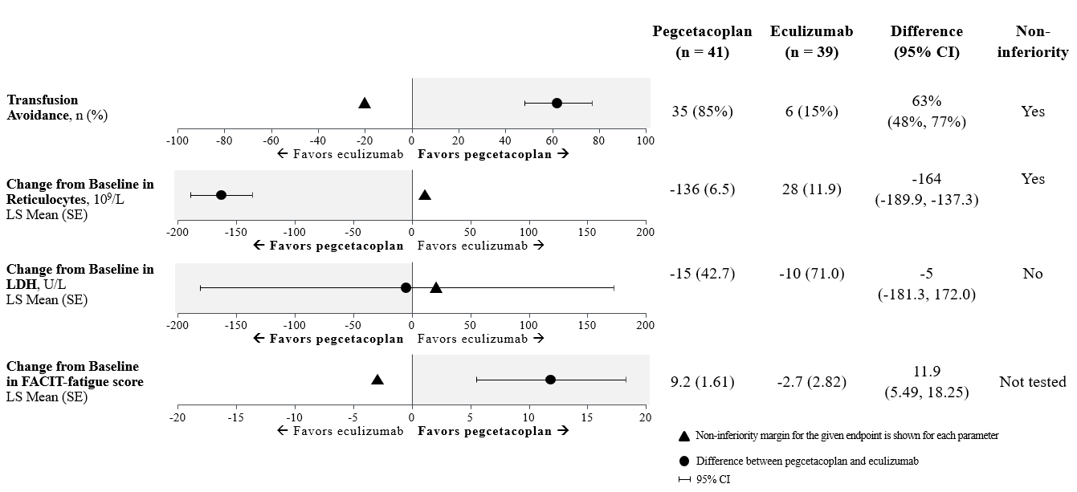
Ekulizumab
(n = 39)
Pegtsetakoplaan
(n = 41)
Ei analüüsitud
Iga parameetri puhul on esitatud mittehalvemuse piirväärtus
Pegtsetakoplaani ja ekulizumabi vaheline erinevus
Mitte-halvemus
Erinevus
(95% CI)
Vereülekande
vältimine, n (%)
Ekulizumabi paremus
Ekulizumabi paremus
Ekulizumabi paremus
Retikulotsüütide arvu muutus võrreldes uuringueelsega, 10⁹/l
Vähimruutude keskmine (standardviga)
Pegtsetakoplaani paremus
Pegtsetakoplaani paremus
Ekulizumabi paremus
Jah
Ei
Jah
Pegtsetakoplaani paremus
Pegtsetakoplaani paremus
FACIT-Fatigue’i skoori muutus võrreldes uuringueelsega
Vähimruutude keskmine (standardviga)

LDH aktiivsuse muutus võrreldes uuringueelsega, Ü/l
Vähimruutude keskmine (standardviga)
)

Kõigi esmaste ja oluliste teiseste tulemusnäitajate toetavate analüüside tulemused, sh kõik täheldatud andmed (mis hõlmasid vereülekandejärgseid andmeid), olid samalaadsed.

Hemoglobiinisisaldus normaliseerus 16. nädalal pegtsetakoplaani ravirühmas 34%-l patsientidest võrreldes 0%-ga ekulizumabi ravirühma patsientidest. LDH aktiivsus normaliseerus pegtsetakoplaani ravirühmas 71%-l patsientidest võrreldes 15%-ga ekulizumabi ravirühma patsientidest.

Kokku 77 patsienti kaasati 32-nädalasse OLP-sse, mille jooksul said kõik patsiendid pegtsetakoplaani; koguekspositsioon oli kuni 48 nädalat. Neljakümne kaheksandal nädalal saadud tulemused olid üldiselt sarnased 16. nädalal täheldatutega ja toetavad efektiivsuse püsimist.

Uuring komplemendi inhibiitoriga varem ravi mittesaanud patsientidel (APL2-308)
Uuring APL2-308 oli avatud randomeeritud, kontrollrühmaga uuring, millesse kaasati PNH-ga patsiendid, kes ei olnud 3 kuu jooksul enne uuringusse kaasamist saanud ravi komplemendi inhibiitoriga ja kelle vere hemoglobiinisisaldus jäi alla normi alampiiri (lower limit of normal, LLN). Uuringusse sobivad patsiendid randomeeriti suhtes 2 : 1 saama 26-nädalase raviperioodi jooksul pegtsetakoplaani või toetavat ravi (nt vereülekanded, kortikosteroidid, toidulisandid, nagu raud, foolhape ja B₁₂-vitamiin), viimastele viidatakse edaspidi kui kontrollrühmale.

Randomeerimisel stratifitseeriti patsiendid 12 kuu jooksul enne –28. päeva tehtud erütrotsüütide massi ülekannete arvu (< 4; ≥ 4) alusel. Kõik kontrollrühma määratud patsiendid, kelle vere hemoglobiinisisaldus oli mis tahes ajahetkel uuringu jooksul ≥2 g/dl alla uuringueelse väärtuse või kellel tekkis PNH-ga seotud trombembooliline tüsistus, võisid uuringuplaani kohaselt ülejäänud uuringuperioodiks üle minna ravile pegtsetakoplaaniga.

Randomeeritud patsientide koguarv oli 53, neist 35 randomeeriti pegtsetakoplaanirühma ja 18 kontrollrühma. Demograafilised andmed ja haigusnähud olid uuringu alguses ravirühmade vahel üldiselt sarnased. Pegtsetakoplaanirühmas oli keskmine vanus 42,2 aastat ja kontrollrühmas 49,1 aastat. 12 kuu jooksul enne skriinimist tehtud erütrotsüütide massi ülekannete keskmine arv oli pegtsetakoplaanirühmas 3,9 ja kontrollrühmas 5,1. Mõlemas rühmas oli aplastiline aneemia anamneesis viiel patsiendil (14,3%-l pegtsetakoplaanirühmas ja 27,8%-l kontrollrühmas). Muud ravieelsed näitajad olid järgmised: keskmine hemoglobiinisisaldus enne ravi algust (pegtsetakoplaanirühmas 9,4 g/dl vs. kontrollrühmas 8,7 g/dl), ARC (pegtsetakoplaanirühmas 230,2 × 10⁹/l vs. kontrollrühmas 180.3 × 10⁹/l), LDH (pegtsetakoplaanirühmas 2151,0 Ü/l vs. kontrollrühmas 1945,9 Ü/l) ja trombotsüütide arv (pegtsetakoplaanirühmas 191,4 × 10⁹/l vs. kontrollrühmas 125,5 × 10⁹/l). Üksteist 18-st kontrollrühma randomeeritud patsiendist läksid vere hemoglobiinisisalduse vähenemise tõttu ≥2 g/dl alla uuringueelse väärtuse üle ravile pegtsetakoplaaniga. 53-st randomeeritud patsiendist said 52 (97,8%) kohalike väljakirjutamisjuhiste kohast profülaktilist antibiootikumravi.

Esmaseid ja teiseseid efektiivsuse tulemusnäitajaid hinnati 26. nädalal. Esmased efektiivsuse kaastulemusnäitajad olid hemoglobiini stabiliseerumine (mis määratleti kui hemoglobiini kontsentratsiooni >1 g/dl vähenemise vältimine alla uuringueelse väärtuse ilma vereülekanneteta) ja LDH aktiivsuse muutus võrreldes uuringueelsega.

Pegtsetakoplaanirühmas stabiliseerus hemoglobiin 30 patsiendil 35-st (85,7%) võrreldes 0 patsiendiga kontrollrühmas. Kohandatud erinevus pegtsetakoplaanirühma ja kontrollrühma vahel oli 73,1% (95% CI: 57,2%...89,0%; p < 0,0001).

Vähimruutude (least square, LS) meetodil hinnatud keskmine (standardviga) LDH aktiivsuse muutus 26. nädalaks oli uuringueelsega võrreldes pegtsetakoplaanirühmas –1870 Ü/l ja kontrollrühmas -400 Ü/l (p < 0,0001). Erinevus pegtsetakoplaanirühma ja kontrollrühma vahel oli –1470 (95% CI: –2113...–827). Ravierinevus pegtsetakoplaanirühma ja kontrollrühma vahel olid ilmsed 2. nädalal ja püsisid 26. nädalani (joonis 3). Kontrollrühmas jäi LDH aktiivsus suureks.

Joonis 3. Keskmine (±standardhälve) LDH aktiivsus (Ü/l) uuringurühmades uuringu APL2-308 jooksul
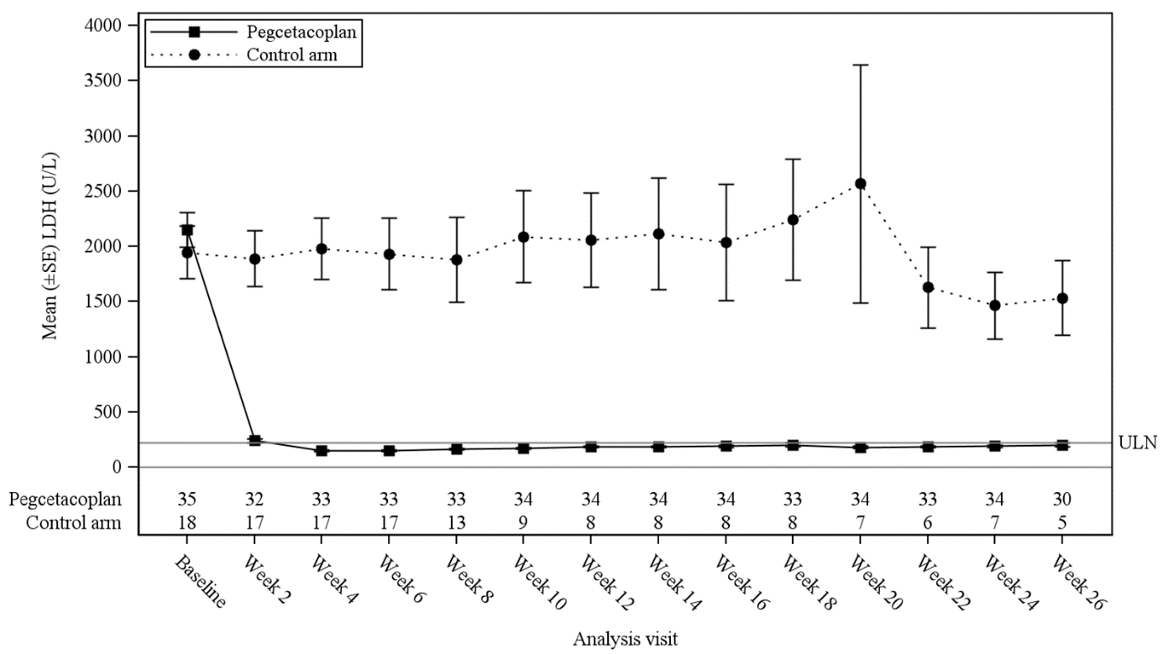
26. nädal
6. nädal
4. nädal
Uuringu algus
Pegtsetakoplaan
Kontrollrühm

Analüüsivisiit
Keskmine (±standardhälve)
LDH aktiivsus (Ü/l)
20. nädal
18. nädal
24. nädal
22. nädal
16. nädal
14. nädal
12. nädal
10. nädal
8. nädal
2. nädal
Pegtsetakoplaan
Kontrollrühm

Valitud oluliste teiseste tulemusnäitajate osas, milleks olid hemoglobiiniga seotud ravivastus vereülekannete puudumisel, hemoglobiinisisalduse muutus ja ARC muutus, näitas uuring olulist ravierinevust pegtsetakoplaanirühma ja kontrollrühma vahel.

Tabel 3. Oluliste teiseste tulemusnäitajate analüüs uuringus APL2-308
Parameeter | Pegtsetakoplaan  (N = 35) | Kontrollrühm  (N = 18) | Erinevus  (95% CI)  p-väärtus
Hemoglobiiniga seotud ravivastus vereülekannete puudumiselª  n (%) | 25 (71%) | 1 (6%) | 54% (34%, 74%)  p <= 0,0001
Hemoglobiinisisalduse muutus 26. nädalal võrreldes uuringueelsega (g/dl)  LS keskmine (SE) | 2,9 (0,38) | 0,3 (0,76) | 2,7 (1,0; 4,4)
ARC muutus 26. nädalal võrreldes uuringueelsega (10⁹/l)  LS keskmine (SE) | –123 (9,2) | –19 (25,2) | –104 (–159, –49)
ª Hemoglobiiniga seotud ravivastus määratleti kui hemoglobiinisisalduse ≥ 1 g/dl suurenemine 26. nädalal võrreldes uuringueelsega.
ARC = retikulotsüütide absoluutarv, CI = usaldusvahemik, LS = vähimruutude meetodil leitud, SE (standard error) = standardviga

Lapsed
Euroopa Ravimiamet on peatanud kohustuse esitada ASPAVELI’ga läbi viidud uuringute tulemused laste ühe või mitme alarühma kohta paroksüsmaalse öise hemoglobinuuria korral (teave lastel kasutamise kohta vt lõik 4.2).

5.2 Farmakokineetilised omadused

Imendumine
Pegtsetakoplaani manustatakse subkutaanse infusiooni teel ja see imendub järk-järgult süsteemsesse vereringesse, T_{max}-i mediaan on pärast tervetele vabatahtlikele manustatud ühte subkutaanset annust vahemikus 108...144 tundi (4,5...6,0 päeva). Pärast PNH-ga patsientidele 1080 mg annuse manustamist kaks korda nädalas saavutati tasakaalukontsentratsioon seerumis ligikaudu 4...6 nädalat pärast esimese annuse manustamist. Varem komplemendi inhibiitoriga ravi saanud patsientidel (uuring APL2-302) olid geomeetrilised keskmised (variatsioonikoefitsient, %) tasakaalukontsentratsioonid seerumis pärast 16-nädalast ravi vahemikus 655 (18,6%) kuni 706 (15,1%) µg/ml. Kuni 48. nädalani pegtsetakoplaani manustamist jätkanud patsientidel (n = 22) oli tasakaalukontsentratsioon 623 µg/ml (39,7%), mis näitab pegtsetakoplaani püsivat terapeutilist kontsentratsiooni kogu 48 nädala vältel. Komplemendi inhibiitoriga varem ravi mittesaanud patsientidel (uuring APL2-308) oli geomeetriline keskmine (variatsioonikoefitsient, %) tasakaalukontsentratsioon seerumis kaks korda nädalas annustamise korral 26. nädalal 744 µg/ml (25,5%). Populatsiooni FK analüüsi põhjal on pegtsetakoplaani subkutaanse annuse biosaadavus hinnanguliselt 76%.

Jaotumine
Populatsiooni FK analüüsi põhjal on pegtsetakoplaani keskmine (variatsioonikoefitsient, %) jaotusruumala PNH-ga patsientidel ligikaudu 3,98 l (32%).

Metabolism/eritumine
Pegüleeritud peptiidstruktuuri põhjal toimub pegtsetakoplaani metabolism eeldatavasti kataboolsete radade kaudu ja see lagundatakse väikesteks peptiidideks, aminohapeteks ja PEG-iks. Jaava makaakidel tehtud radiomärgistatud uuringu tulemused viitavad sellele, et märgistatud peptiidikomponendi peamine eritumistee on uriiniga. Kuigi PEG-i eritumist ei uuritud, on teada selle eritumine neerude kaudu.

In vitro uuringute tulemuste põhjal ei omanud pegtsetakoplaan CYP ensüümide analüüsitud isoforme inhibeerivat ega indutseerivat toimet. Pegtsetakoplaan ei olnud inimesel ühegi tagasihaarde ega väljutustransporteri substraat või inhibiitor.

Populatsiooni FK analüüsi põhjal on pärast PNH-ga patsientidele pegtsetakoplaani mitme subkutaanse annuse manustamist keskmine (variatsioonikoefitsient, %) kliirens hinnanguliselt 0,015 l/h (30%) ja eritumise efektiivse poolväärtusaja mediaan (t_{1/2}) on hinnanguliselt 8,6 päeva.

Lineaarsus/mittelineaarsus
Pegtsetakoplaani ekspositsioon suurenes proportsionaalselt annusega 45 milligrammist 1440 milligrammini.

Patsientide erirühmad
Populatsiooni FK analüüsi põhjal ei täheldatud vanusest (19...81 aastat), rassist ega soost tulenevat mõju pegtsetakoplaani farmakokineetikale.

Patsientidel kehakaaluga 50 kg eeldatakse tasakaalukontsentratsiooni tingimustes ligikaudu 20% suuremat ekspositsiooni kui etalon patsientidel kehakaaluga 70 kg. Patsientidel kehakaaluga 40 kg eeldatakse 45% võrra suuremat keskmist kontsentratsiooni. Pegtsetakoplaani ohutusprofiil kohta patsientidel kehakaaluga alla 50 kg on saadaval minimaalsed andmed.

Eakad
Kuigi nendes uuringutes ei täheldatud selgelt vanusest tingitud erinevusi, ei olnud 65-aastaste ja vanemate patsientide arv piisav, et otsustada, kas nad reageerivad ravile teistmoodi kui nooremad patsiendid. Vt lõik 4.2.

Neerukahjustus
Uuringus 8 raske neerukahjustusega (määratletud kui kreatiniini kliirens (creatinine clearance, CrCl) alla 30 ml/min, kasutades Cockcrofti-Gaulti valemit) patsiendil (neist 4 patsiendil alla 20 ml/min) ei avaldanud neerukahjustus mingit mõju pegtsetakoplaani ühekordse 270 mg annuse farmakokineetikale. Nende PNH ja neerukahjustusega patsientide kohta, kellele on manustatud kliiniline annus 1080 mg kaks korda nädalas, on saadaval minimaalsed andmed. Pegtsetakoplaani kasutamise kohta lõppstaadiumis neeruhaigusega ja hemodialüüsi vajavatel patsientidel kliinilised andmed puuduvad. Vt lõik 4.2.

5.3 Prekliinilised ohutusandmed

In vitro ja in vivo toksikoloogiaandmed ei ole näidanud erilist tähelepanu nõudvat toksilisust inimestele. Loomadel täheldatud toimeid kliinilise ekspositsiooniga sarnaste ekspositsioonide korral on kirjeldatud allpool. Kliinilistes uuringutes neid toimeid ei täheldatud.

Reproduktsioon loomadel
Tiinete Jaava makaakide ravimisel pegtsetakoplaani subkutaanse annusega 28 mg/kg ööpäevas (2,9-kordne C_{max} tasakaalukontsentratsiooni tingimustes inimestel) alates gestatsiooniperioodist kuni poegimiseni oli tulemuseks statistiliselt oluline abortide või surnultsündide arvu suurenemine. Õigeaegselt sündinud järglaste puhul emasloomadele avaldunud toksilisust ega teratogeenseid toimeid ei täheldatud. Lisaks ei täheldatud järglastel mingeid toimeid arengule kuni 6 kuud pärast sündi. Süsteemset ekspositsiooni pegtsetakoplaanile täheldati nende ahvide loodetel, keda raviti annusega 28 mg/kg ööpäevas alates organogeneesist ja kogu teise trimestri jooksul, kuid ekspositsioon oli minimaalne (alla 1%, ei ole farmakoloogiliselt oluline).

Kartsinogenees
Loomadel ei ole pegtsetakoplaaniga pikaajalisi kartsinogeensusuuringuid tehtud.

Genotoksilisus
Pegtsetakoplaan ei olnud mutageenne in vitro bakteriaalse pöördmutatsiooni analüüsides (Ames) ega genotoksiline in vitro inimese TK6 rakkudel või in vivo mikronukleuse katses hiirtel.

Toksikoloogia loomadel
Küülikutel ja Jaava makaakidel tehti korduvtoksilisuse uuringud pegtsetakoplaani ööpäevaste subkutaansete annustega, mis olid kuni 7 korda suuremad inimeste annusest (1080 mg kaks korda nädalas). Histoloogilised leiud mõlemal liigil olid muu hulgas annusest olenev epiteeli vakuolisatsioon ja vakuoliseerunud makrofaagide infiltreerumine mitmetesse kudedesse. Teiste turustatavate pegüleeritud ravimite puhul on neid leide seostatud pika ahelaga PEG-ide suurte kumulatiivsete annustega, neil puudusid kliinilised tagajärjed ja neid ei peetud kahjulikeks. Pegtsetakoplaaniga tehtud loomkatsetes pärast ühte kuud pöörduvust ei täheldatud ja seda pikema perioodi jooksul ei hinnatud. Kirjanduse andmetel on PEG vakuoolid pöörduvad.

Mõlemal liigil täheldati mikroskoopiliste uuringute käigus neerutuubulite degeneratsiooni ekspositsioonide (C_{max} ja AUC) puhul, mis olid võrreldavad inimesele mõeldud annuse puhul täheldatutega või sellest väiksemad, ja see oli pegtsetakoplaani igapäevasel manustamisel vahemikus 4 nädalat kuni 9 kuud minimaalne ja mitteprogresseeruv. Kuigi ilmseid neerufunktsiooni häire nähte loomadel ei täheldatud, ei ole nende leidude kliiniline olulisus ega funktsionaalsed tagajärjed teada.

6. FARMATSEUTILISED ANDMED

6.1 Abiainete loetelu

Sorbitool (E 420)
Jää-äädikhape
Naatriumatsetaattrihüdraat
Naatriumhüdroksiid (pH reguleerimiseks)
Süstevesi

6.2 Sobimatus

Sobivusuuringute puudumise tõttu ei tohi seda ravimpreparaati teiste ravimitega segada.

6.3 Kõlblikkusaeg

30 kuud.

6.4 Säilitamise eritingimused

Hoida külmkapis (2 °C…8 °C).
Hoida originaalpakendis, valguse eest kaitstult.

6.5 Pakendi iseloomustus ja sisu

I tüüpi klaasviaal, millel on punnkork (klorobutüülist või bromobutüülist) ja ümbris (alumiiniumist) koos eemaldatava kattega (polüpropüleenist)ning see sisaldab 54 mg/ml steriilset lahust.

Ühes üksikpakendis on 1 viaal.

Mitmikpakendis on 8 viaali (8 pakendit, igaühes 1 viaal).

Kõik pakendi suurused ei pruugi olla müügil.

6.6 Erihoiatused ravimpreparaadi hävitamiseks ja käsitlemiseks

ASPAVELI’t tarnitakse valmis infusioonilahusena ühekordselt kasutatavates viaalides. Kuna lahus ei sisalda säilitusaineid, tuleb seda ravimpreparaati infundeerida kohe pärast süstla ettevalmistamist.

ASPAVELI on selge, värvitu kuni kergelt kollakas vesilahus. Seda ei tohi kasutada, kui vedelik näib hägune, sisaldab nähtavaid osakesi või on tumekollane.

Temperatuuri ühtlustamiseks hoidke viaali enne kasutamist ligikaudu 30 minutit toatemperatuuril.

Eemaldage viaalilt kate, nii et nähtavale tuleb viaali halli kummipunnkorgi keskosa. Puhastage punnkork puhta alkoholiga immutatud tampooniga ja laske sel kuivada. Mitte kasutada, kui eemaldatav kate puudub või see on kahjustatud.

Süstla ettevalmistamine

1. võimalus: nõelata ülekandeseadme (nt viaaliadapteri) kasutamisel järgige seadme tootja antud juhiseid.

2. võimalus: nõela ja süstlaga tehtava ülekande puhul toimige järgmiselt.
- Kinnitage steriilsele süstlale steriilne nõel.
- Tõmmake kolbi väljapoole ja täitke süstal õhuga, mida peaks olema ligikaudu 20 ml.
- Kontrollige, et viaal oleks püstiasendis. Viaali ei tohi tagurpidi pöörata.
- Lükake õhuga täidetud süstal koos selle külge kinnitatud nõelaga läbi viaali punnkorgi keskosa.
- Mullide tekitamise vältimiseks ei tohi ülekandenõela ots ulatuda lahusesse.
- Suruge õhk ettevaatlikult süstlast viaali. Nii viiakse õhk süstlast viaali.
- Pöörake viaal ümber.
- Kui süstlanõela ots on lahuses, tõmmake aeglaselt kolbi väljapoole ja täitke süstal ASPAVELI määratud annusega.
- Eemaldage täidetud süstal ja nõel viaalist.
- Süstlanõelale ei tohi katet uuesti peale panna. Keerake nõel lahti ja visake teravate esemete mahutisse.

Manustamine

ASPAVELI’t võib manustada ainult subkutaanselt, kasutades kas süstlapumbaga juhitavat infusioonisüsteemi või kehale kinnitatavat manustamissüsteemi.

- Infusioonipumba ja voolikute ettevalmistamiseks järgige seadme tootja antud juhiseid.

Infusioonipumpa kasutades on infusioonipiirkonnad kõht, reied, puusad või käsivarred. Valige igaks infundeerimiseks uus infusioonikoht. Erinevate infusioonikohtade kasutamisel peavad need olema üksteisest vähemalt 7,5 cm kaugusel.

- Infusioon kestab ligikaudu 30 minutit (kui kasutatakse kahte kohta) või ligikaudu 60 minutit (kui kasutatakse ühte kohta).

- Kehale kinnitatava manustamissüsteemi ettevalmistamiseks järgige seadme tootja antud juhiseid. Kehale kinnitatavat manustamissüsteemi kasutades peab ASPAVELI’t infundeerima kõhupiirkonda. Infusioonikohti tuleb igal manustamisel vahetada. Infusiooniaeg on patsienditi erinev ja jääb tavaliselt vahemikku 30…60 minutit.

Kasutamata ravimpreparaat või jäätmematerjal tuleb hävitada vastavalt kohalikele nõuetele.

7. MÜÜGILOA HOIDJA

Swedish Orphan Biovitrum AB (publ)
SE-112 76 Stockholm
Rootsi

8. MÜÜGILOA NUMBER (NUMBRID)

EU/1/21/1595/001
EU/1/21/1595/002

9. ESMASE MÜÜGILOA VÄLJASTAMISE/MÜÜGILOA UUENDAMISE KUUPÄEV

Müügiloa esmase väljastamise kuupäev: 13. detsember 2021

10. TEKSTI LÄBIVAATAMISE KUUPÄEV

Täpne teave selle ravimpreparaadi kohta on Euroopa Ravimiameti kodulehel: https://www.ema.europa.eu.

II LISA

A. RAVIMIPARTII KASUTAMISEKS VABASTAMISE EEST VASTUTAV(AD) TOOTJA(D)

B. HANKE- JA KASUTUSTINGIMUSED VÕI PIIRANGUD

C. MÜÜGILOA MUUD TINGIMUSED JA NÕUDED

D. RAVIMPREPARAADI OHUTU JA EFEKTIIVSE KASUTAMISE TINGIMUSED JA PIIRANGUD

A. RAVIMIPARTII KASUTAMISEKS VABASTAMISE EEST VASTUTAV(AD) TOOTJA(D)

Ravimipartii kasutamiseks vabastamise eest vastutava(te) tootja(te) nimi ja aadress

Swedish Orphan Biovitrum AB (publ)
Norra Stationsgatan 93
113 64 Stockholm
Rootsi

B. HANKE- JA KASUTUSTINGIMUSED VÕI PIIRANGUD

Piiratud tingimustel väljastatav retseptiravim (vt I lisa: Ravimi omaduste kokkuvõte, lõik 4.2).

C. MÜÜGILOA MUUD TINGIMUSED JA NÕUDED

- Perioodilised ohutusaruanded

Nõuded asjaomase ravimi perioodiliste ohutusaruannete esitamiseks on sätestatud direktiivi 2001/83/EÜ artikli 107c punkti 7 kohaselt liidu kontrollpäevade loetelus (EURD loetelu) ja iga hilisem uuendus avaldatakse Euroopa ravimite veebiportaalis.

Müügiloa hoidja peab esitama asjaomase ravimi esimese perioodilise ohutusaruande 6 kuu jooksul pärast müügiloa saamist.

D. RAVIMPREPARAADI OHUTU JA EFEKTIIVSE KASUTAMISE TINGIMUSED JA PIIRANGUD

- Riskijuhtimiskava

Müügiloa hoidja peab nõutavad ravimiohutuse toimingud ja sekkumismeetmed läbi viima vastavalt müügiloa taotluse moodulis 1.8.2 esitatud kokkulepitud riskijuhtimiskavale ja mis tahes järgmistele ajakohastatud riskijuhtimiskavadele.

Ajakohastatud riskijuhtimiskava tuleb esitada:
- Euroopa Ravimiameti nõudel;
- kui muudetakse riskijuhtimissüsteemi, eriti kui saadakse uut teavet, mis võib oluliselt mõjutada riski/kasu suhet, või kui saavutatakse oluline (ravimiohutuse või riski minimeerimise) eesmärk.

- Riski minimeerimise lisameetmed

Enne ASPAVELI turuletoomist igas liikmesriigis peab müügiloa hoidja kooskõlastama koolitusprogrammi sisu ja vormi ning kontrollitud jaotusprogrammi, sh teabe edastamise kanalid, jaotuskorra ja programmi mis tahes muud aspektid riikliku pädeva ametiga.

Koolitus- ja kontrollitud jaotusprogrammi eesmärgid on:
- tagada, et patsiendid on vaktsineeritud N. meningitidis’e, S. pneumoniae ja H. influenzae vastu vähemalt 2 nädalat enne ravi alustamist ASPAVELI’ga;
- tagada, et patsiendid, kes ei saa oodata 2 nädalat enne ravi alustamist ASPAVELI’ga, saavad laia spektriga antibiootikume kuni 2 nädala möödumiseni vaktsiinide saamisest;
- tagada, et ASPAVELI’t väljastatakse patsientidele alles pärast kinnitust, et nad on vaktsineeritud N. meningitidis’e, S. pneumoniae ja H. influenzae vastu või saavad profülaktikaks laia toimespektriga antibiootikume riigi ametlike juhendite kohaselt;
- tagada, et ravimi väljakirjutajad või apteekrid saavad igal aastal meeldetuletusi kohustusliku korduvvaktsineerimise kohta riigi kehtivate vaktsineerimisjuhendite kohaselt (sh N. meningitidis’e, S. pneumoniae ja H. influenzae vastu);
- anda tervishoiutöötajatele ja patsientidele teavet tõsiste infektsioonide nähtude ja sümptomite kohta;
- tagada, et ravimi väljakirjutajad annaksid patsientidele pakendi infolehe ja patsiendikaardi ja selgitaksid neile nende materjalide põhjal põhilisi ASPAVELI’ga seotud riske;
- tagada, et patsiendid, kellel tekivad tõsiste infektsioonide sümptomid, pöörduksid erakorralise meditsiini osakonda ja esitaksid erakorralise meditsiiniabi andjale patsiendikaardi;
- teavitada ravimi väljakirjutajaid ja patsiente intravaskulaarse hemolüüsi tekkeriskist pärast ravimi manustamise lõpetamist ja manustamise edasilükkamist ning teavitada neid vajadusest jätkata efektiivset ravi komplemendi inhibiitoriga;
- teavitada ravimi väljakirjutajaid PEG akumulatsiooni potentsiaalsetest pikaajalistest mõjudest ja soovitusest jälgida patsienti vastavalt kliinilisele näidustusele, sealhulgas laborianalüüside abil.

Müügiloa hoidja tagab, et kõigis liikmesriikides, kus ASPAVELI’t turustatakse, jagatakse kõigile ravimit eeldatavasti väljakirjutavatele/kasutavatele tervishoiutöötajatele ja patsientidele/hooldajatele järgmine koolituspakett või tagatakse sellele juurdepääs.
- Koolitusmaterjalid arstile
- Teabepakett patsiendile

Koolitusmaterjalid arstile
- Ravimi omaduste kokkuvõte
- Juhised tervishoiutöötajatele
- Patsiendikaart

- Juhised tervishoiutöötajatele
- Ravi ASPAVELI’ga võib suurenda kapseldunud bakterite põhjustatud tõsiste infektsioonide riski.
- Vajadus vaktsineerida patsiente N. meningitidis’e, S. pneumoniae ja H. influenzae vastu ja/või anda neile profülaktilist ravi antibiootikumidega.
- Iga-aastane meeldetuletus kohustusliku korduvvaktsineerimise kohta (kooskõlas kehtivate riiklike vaktsineerimissuunistega).
- Intravaskulaarse hemolüüsi tekkerisk pärast ravimi manustamise lõpetamist ja manustamise edasilükkamist, selle kriteeriumid, nõutav ravijärgne jälgimine ja soovitatav ravi.
- PEG akumulatsiooni potentsiaalsete pikaajaliste mõjude risk ja soovitus jälgida patsienti vastavalt kliinilisele näidustusele, sealhulgas laborianalüüside abil.
- Vajadus teavitada patsiente/hooldajaid järgmisest:
  - ASPAVELI’ga ravi riskid;
  - tõsiste infektsioonide, ülitundlikkusreaktsioonide nähud ja sümptomid ning kuidas sellistel juhtudel toimida;
  - juhendmaterjalid patsientidele/hooldajatele ja nende sisu;
  - vajadus kanda kaasas patsiendikaarti ja öelda kõigile tervishoiutöötajatele, et patsient saab ravi ASPAVELI’ga;
  - vajadus vaktsineerida / saada profülaktilist ravi antibiootikumidega;
  - registreerumine müügiloa saamise järgsesse ohutusuuringusse.
- Juhised, kuidas toimida võimalike kõrvaltoimete korral.
- Teave müügiloa saamise järgse ohutusuuringu, selles uuringus osalemise olulisuse ja patsientide uuringusse registreerimise kohta.
- Teave spetsiifilistest kõrvaltoimetest, nimelt tõsistest infektsioonidest, tõsistest ülitundlikkusreaktsioonidest teatamise olulisuse kohta ja intravaskulaarse hemolüüsi tekkeriski kohta pärast ravimi manustamise lõpetamist.

- Patsiendikaart
- Hoiatus patsienti mis tahes ajal ravivatele, sh erakorralist meditsiiniabi osutavatele tervishoiutöötajatele, et patsient kasutab ASPAVELI’t.
- Tõsiste infektsioonide nähud ja sümptomid ning hoiatus nende ilmnemisel pöörduda kohe tervishoiutöötaja poole.
- ASPAVELI välja kirjutanud tervishoiutöötaja kontaktandmed.

Teabepakett patsiendile
- Patsiendi infoleht
- Juhendmaterjalid patsiendile/hooldajale

- Juhendmaterjalid patsiendile/hooldajale
- Ravi ASPAVELI’ga võib suurenda kapseldunud bakterite põhjustatud tõsiste infektsioonide riski, tõsiste ülitundlikkusreaktsioonide riski ja intravaskulaarse hemolüüsi tekkeriski pärast ravimi manustamise lõpetamist.
- Tõsiste infektsioonide, ülitundlikkusreaktsioonide, pärast ravimi manustamise lõppemist tekkida võiva intravaskulaarse hemolüüsi nähtude ja sümptomite kirjeldus ning vajadus pöörduda lähima haigla erakorralise meditsiini osakonda.
- Oluline on vaktsineerida enne ASPAVELI’ga ravi alustamist ja/või saada profülaktilist ravi antibiootikumidega.
- Iga-aastane meeldetuletus kohustuslikku korduvvaktsineerimise kohta (kooskõlas kehtivate riiklike vaktsineerimissuunistega).
- Üksikasjalikud juhised ASPAVELI manustamise kohta iseendale.
- Soovitus rasestumisvõimelistele naistele kasutada efektiivset rasestumisvastast vahendit.
- Teave spetsiifilistest kõrvaltoimetest, nimelt tõsistest infektsioonidest, tõsistest ülitundlikkusreaktsioonidest teatamise olulisuse kohta ja intravaskulaarse hemolüüsi tekkeriski kohta pärast ravimi manustamise lõpetamist.
- Juhised, kuidas patsient saab vaadata internetiühendusega seadmest videot ravimi manustamise kohta iseendale.
- Registreerumine müügiloa saamise järgsesse ohutusuuringusse.

Kohustuslike revaktsineerimiste iga-aastane meeldetuletamine
Müügiloa hoidja saadab igal aastal ASPAVELI’t välja kirjutavatele / väljastavatele väljakirjutajatele/apteekritele meeldetuletuse kontrollida, kas nende ASPAVELI’ga ravi saavaid patsiente on vaja uuesti vaktsineerida N. meningitidis’e, S. pneumoniae ja H. influenzae vastu kooskõlas riiklike vaktsineerimissuunistega.

Kontrollitud jaotussüsteem
Müügiloa hoidja tagab, et igas liikmesriigis, kus ASPAVELI’t turustatakse, on lisaks tavapärastele riski minimeerimise meetmetele rakendatud kontrollitud jaotussüsteem. Enne ravimi väljastamist peavad olema täidetud järgmised nõuded.
- Esitada tuleb kirjalik või samaväärne (kui see on lubatud riiklike õigusaktidega) kinnitus, et patsient on vaktsineeritud N. meningitidis’e, S. pneumoniae ja H. influenzae vastu kooskõlas riiklike vaktsineerimissuunistega ja/või saab profülaktilist ravi antibiootikumidega.

III LISA

PAKENDI MÄRGISTUS JA INFOLEHT

A. PAKENDI MÄRGISTUS

VÄLISPAKENDIL PEAVAD OLEMA JÄRGMISED ANDMED

KARP, MILLES ON 1 VIAAL

1. RAVIMPREPARAADI NIMETUS

ASPAVELI 1080 mg infusioonilahus
pegcetacoplanum

2. TOIMEAINE(TE) SISALDUS

Üks 20 ml viaal sisaldab 1080 mg pegtsetakoplaani (54 mg/ml).

3. ABIAINED

Abiained: sorbitool, jää-äädikhape, naatriumatsetaattrihüdraat, naatriumhüdroksiid ja süstevesi.

4. RAVIMVORM JA PAKENDI SUURUS

Infusioonilahus
1 viaal

5. MANUSTAMISVIIS JA -TEE(D)

Ainult ühekordseks kasutamiseks.
Enne ravimi kasutamist lugege pakendi infolehte.
Subkutaanne.

6. ERIHOIATUS, ET RAVIMIT TULEB HOIDA LASTE EEST VARJATUD JA KÄTTESAAMATUS KOHAS

Hoida laste eest varjatud ja kättesaamatus kohas.

7. TEISED ERIHOIATUSED (VAJADUSEL)

8. KÕLBLIKKUSAEG

EXP

9. SÄILITAMISE ERITINGIMUSED

Hoida külmkapis.
Hoida originaalpakendis, valguse eest kaitstult.

10. ERINÕUDED KASUTAMATA JÄÄNUD RAVIMPREPARAADI VÕI SELLEST TEKKINUD JÄÄTMEMATERJALI HÄVITAMISEKS, VASTAVALT VAJADUSELE

11. MÜÜGILOA HOIDJA NIMI JA AADRESS

Swedish Orphan Biovitrum AB (publ)
SE-112 76 Stockholm
Rootsi

12. MÜÜGILOA NUMBER (NUMBRID)

EU/1/21/1595/001

13. PARTII NUMBER

Lot

14. RAVIMI VÄLJASTAMISTINGIMUSED

15. KASUTUSJUHEND

16. TEAVE BRAILLE’ KIRJAS (PUNKTKIRJAS)

ASPAVELI 1080 mg

17. AINULAADNE IDENTIFIKAATOR – 2D-VÖÖTKOOD

Lisatud on 2D-vöötkood, mis sisaldab ainulaadset identifikaatorit.

18. AINULAADNE IDENTIFIKAATOR – INIMLOETAVAD ANDMED

PC
SN
NN

VÄLISPAKENDIL PEAVAD OLEMA JÄRGMISED ANDMED

KARP, MILLES ON 8 VIAALI

1. RAVIMPREPARAADI NIMETUS

ASPAVELI 1080 mg infusioonilahus
pegcetacoplanum

2. TOIMEAINE(TE) SISALDUS

Üks 20 ml viaal sisaldab 1080 mg pegtsetakoplaani (54 mg/ml).

3. ABIAINED

Abiained: sorbitool, jää-äädikhape, naatriumatsetaattrihüdraat, naatriumhüdroksiid ja süstevesi.

4. RAVIMVORM JA PAKENDI SUURUS

Infusioonilahus
8 viaali

5. MANUSTAMISVIIS JA -TEE(D)

Ainult ühekordseks kasutamiseks.
Enne ravimi kasutamist lugege pakendi infolehte.
Subkutaanne.

6. ERIHOIATUS, ET RAVIMIT TULEB HOIDA LASTE EEST VARJATUD JA KÄTTESAAMATUS KOHAS

Hoida laste eest varjatud ja kättesaamatus kohas.

7. TEISED ERIHOIATUSED (VAJADUSEL)

8. KÕLBLIKKUSAEG

EXP

9. SÄILITAMISE ERITINGIMUSED

Hoida külmkapis.
Hoida originaalpakendis, valguse eest kaitstult.

10. ERINÕUDED KASUTAMATA JÄÄNUD RAVIMPREPARAADI VÕI SELLEST TEKKINUD JÄÄTMEMATERJALI HÄVITAMISEKS, VASTAVALT VAJADUSELE

11. MÜÜGILOA HOIDJA NIMI JA AADRESS

Swedish Orphan Biovitrum AB (publ)
SE-112 76 Stockholm
Rootsi

12. MÜÜGILOA NUMBER (NUMBRID)

EU/1/21/1595/002

13. PARTII NUMBER

Lot

14. RAVIMI VÄLJASTAMISTINGIMUSED

15. KASUTUSJUHEND

16. TEAVE BRAILLE’ KIRJAS (PUNKTKIRJAS)

ASPAVELI 1080 mg

17. AINULAADNE IDENTIFIKAATOR – 2D-VÖÖTKOOD

Lisatud on 2D-vöötkood, mis sisaldab ainulaadset identifikaatorit.

18. AINULAADNE IDENTIFIKAATOR – INIMLOETAVAD ANDMED

PC
SN
NN

SISEPAKENDIL PEAVAD OLEMA JÄRGMISED ANDMED

SISEKARP, MILLES ON 1 VIAAL

1. RAVIMPREPARAADI NIMETUS

ASPAVELI 1080 mg infusioonilahus
pegcetacoplanum

2. TOIMEAINE(TE) SISALDUS

Üks 20 ml viaal sisaldab 1080 mg pegtsetakoplaani (54 mg/ml).

3. ABIAINED

4. RAVIMVORM JA PAKENDI SUURUS

Infusioonilahus
1 viaal. Mitmikpakendi osa, ei tohi müüa eraldi.

5. MANUSTAMISVIIS JA -TEE(D)

Ainult ühekordseks kasutamiseks.
Enne ravimi kasutamist lugege pakendi infolehte.
Subkutaanne.

6. ERIHOIATUS, ET RAVIMIT TULEB HOIDA LASTE EEST VARJATUD JA KÄTTESAAMATUS KOHAS

7. TEISED ERIHOIATUSED (VAJADUSEL)

8. KÕLBLIKKUSAEG

EXP

9. SÄILITAMISE ERITINGIMUSED

Hoida külmkapis.
Hoida originaalpakendis, valguse eest kaitstult.

10. ERINÕUDED KASUTAMATA JÄÄNUD RAVIMPREPARAADI VÕI SELLEST TEKKINUD JÄÄTMEMATERJALI HÄVITAMISEKS, VASTAVALT VAJADUSELE

11. MÜÜGILOA HOIDJA NIMI JA AADRESS

12. MÜÜGILOA NUMBER (NUMBRID)

EU/1/21/1595/002

13. PARTII NUMBER

Lot

14. RAVIMI VÄLJASTAMISTINGIMUSED

15. KASUTUSJUHEND

16. TEAVE BRAILLE’ KIRJAS (PUNKTKIRJAS)

ASPAVELI 1080 mg

17. AINULAADNE IDENTIFIKAATOR – 2D-VÖÖTKOOD

Lisatud on 2D-vöötkood, mis sisaldab ainulaadset identifikaatorit.

18. AINULAADNE IDENTIFIKAATOR – INIMLOETAVAD ANDMED

MINIMAALSED ANDMED, MIS PEAVAD OLEMA VÄIKESEL VAHETUL SISEPAKENDIL

VIAALI ETIKETT

1. RAVIMPREPARAADI NIMETUS JA MANUSTAMISTEE(D)

ASPAVELI 1080 mg infusioonilahus
pegcetacoplanum
Subkutaanne.

2. MANUSTAMISVIIS

3. KÕLBLIKKUSAEG

EXP

4. PARTII NUMBER

Lot

5. PAKENDI SISU KAALU, MAHU VÕI ÜHIKUTE JÄRGI

20 ml

6. MUU

B. PAKENDI INFOLEHT
Pakendi infoleht: teave kasutajale

ASPAVELI 1080 mg infusioonilahus
pegtsetakoplaan (pegcetacoplanum)

Sellele ravimile kohaldatakse täiendavat järelevalvet, mis võimaldab kiiresti tuvastada uut ohutusteavet. Te saate sellele kaasa aidata, teatades ravimi kõigist võimalikest kõrvaltoimetest. Kõrvaltoimetest teatamise kohta vt lõik 4.

Enne ravimi kasutamist lugege hoolikalt infolehte, sest siin on teile vajalikku teavet.
- Hoidke infoleht alles, et seda vajadusel uuesti lugeda.
- Kui teil on lisaküsimusi, pidage nõu oma arsti, apteekri või meditsiiniõega.
- Ravim on välja kirjutatud üksnes teile. Ärge andke seda kellelegi teisele. Ravim võib olla neile kahjulik, isegi kui haigusnähud on sarnased.
- Kui teil tekib ükskõik milline kõrvaltoime, pidage nõu oma arsti, apteekri või meditsiiniõega. Kõrvaltoime võib olla ka selline, mida selles infolehes ei ole nimetatud. Vt lõik 4.

Infolehe sisukord

1. Mis ravim on ASPAVELI ja milleks seda kasutatakse
2. Mida on vaja teada enne ASPAVELI kasutamist
3. Kuidas ASPAVELI’t kasutada
4. Võimalikud kõrvaltoimed
5. Kuidas ASPAVELI’t säilitada
6. Pakendi sisu ja muu teave

1. Mis ravim on ASPAVELI ja milleks seda kasutatakse

Mis ravim on ASPAVELI
ASPAVELI on ravim, mis sisaldab toimeainet pegtsetakoplaani. Pegtsetakoplaan on välja töötatud kinnituma C3-komplementvalgule, mis on osa komplementsüsteemiks nimetatavast organismi kaitsesüsteemist. Pegtsetakoplaan ei lase organismi immuunsüsteemil hävitada vere punaliblesid.

Milleks ASPAVELI’t kasutatakse
ASPAVELI’t kasutatakse paroksüsmaalse öise hemoglobinuuriaga (paroxysmal nocturnal haemoglobinuria, PNH) täiskasvanud patsientide raviks, kellel on selle haiguse tõttu aneemia.

PNH-ga patsientide komplementsüsteem on liiga aktiivne ja ründab vere punaliblesid, mis võib põhjustada nende vererakkude vähesust (aneemia), väsimust, toimetulekuraskusi, valu, kõhuvalu, uriini tumenemist, hingeldust, neelamisraskusi, erektsioonihäireid ja verehüüvete tekkimist. Kinnitudes C3-valgu külge ja seda blokeerides võib ravim peatada komplementsüsteemi ründed vere punalibledele ja nii hoida haiguse sümptomid kontrolli all. Selle ravimi kasutamisel on täheldatud vere punaliblede arvu suurenemist (aneemia vähenemist), mis võib neid sümptomeid leevendada.

2. Mida on vaja teada enne ASPAVELI kasutamist

ASPAVELI’t ei tohi kasutada
- kui olete ASPAVELI või selle ravimi mis tahes koostisosade (loetletud lõigus 6) suhtes allergiline;
- kui teil on nn kapseldunud bakteritest põhjustatud infektsioon;
- kui te ei ole vaktsineeritud Neisseria meningitidis’e, Streptococcus pneumoniae ja Haemophilus influenzae vastu.

Hoiatused ja ettevaatusabinõud
Enne ASPAVELI kasutamist pidage nõu oma arsti, apteekri või meditsiiniõega.

Nakkuste sümptomid
Enne ASPAVELI kasutamist teatage oma arstile, kui teil on mõni nakkus.

Kuna see ravim on suunatud organismi nakkuste eest kaitsva süsteemi osaks olevale komplementsüsteemile, suurendab selle kasutamine nakkuste tekkeriski, sh kapseldunud bakteritest, nagu Streptococcus pneumoniae, Neisseria meningitidis’e ja Haemophilus influenzae põhjustatud nakkuste tekkeriski. Need on rasked nina, kõri, kopsude või ajukelme nakkused, mis võivad levida verre ja kogu organismi.

Enne ASPAVELI kasutamist pidage nõu oma arstiga ja veenduge, et teid vaktsineeritaks Streptococcus pneumoniae, Neisseria meningitidis’e ja Haemophilus influenzae vastu, juhul kui teid ei ole varem nende vastu vaktsineeritud. Kui olete neid vaktsiine varem saanud, võib siiski olla vaja teid enne selle ravimiga ravi alustamist täiendavalt vaktsineerida. Vaktsineerimised tuleb teha vähemalt 2 nädalat enne ravi alustamist. Kui teid ei saa vaktsineerida 2 nädalat varem, siis määrab arst teile nakkuste riski vähendamiseks antibiootikumid, mida peate võtma kuni 2 nädalat pärast vaktsineerimist. Pärast vaktsineerimist võib arst teid tähelepanelikumalt jälgida nakkuse sümptomite suhtes.

Nakkuse sümptomid
Kui teil tekib ükskõik milline järgmistest sümptomitest, peate neist kohe arstile teatama:
- peavalu ja palavik
- palavik ja lööve
- palavik koos värinate või külmavärinatega või ilma nendeta
- hingeldamine
- südame kiire löögisagedus
- niiske nahk
- peavalu koos kaela- või seljakangestusega
- peavalu koos iivelduse või oksendamisega
- silmade valgustundlikkus
- lihasevalud koos gripilaadsete sümptomitega
- segasus
- äärmiselt tugev valu või ebamugavustunne

Veenduge, et oleksite alati nõuetekohaselt vaktsineeritud. Peate meeles pidama ka seda, et vaktsiinid vähendavad raskete nakkuste tekkeriski, kuid ei hoia kõiki raskeid nakkusi ära. Riiklike soovituste kohaselt võib arst kaaluda täiendavate meetmete, nt antibakteriaalsete ravimite võtmist nakkuste ennetamiseks.

Allergilised reaktsioonid
Mõningatel patsientidel võib tekkida allergilisi reaktsioone. Raske allergilise reaktsiooni korral katkestage ASPAVELI infusioon ja otsige kohe meditsiiniabi. Raske allergiline reaktsioon võib avalduda hingamisraskusena, rindkerevaluna või pitsitustundena ja/või pearingluse/minestustundena, tugeva nahasügelusena või kupladena nahal ning näo, huulte, keele ja/või kõri tursena, mis võib põhjustada neelamisraskust või kollapsit.

Reaktsioonid süstekohal
ASPAVELI kasutamisel on esinenud reaktsioone süstekohal. Enne endale manustamist peate saama väljaõppe õigete süstimisvõtete kasutamiseks.

Jälgimine laborianalüüside abil
Ravi ajal ASPAVELI’ga kontrollib arst teid regulaarselt, sealhulgas teeb laktaatdehüdrogenaasi (LDH) sisaldust ja neerufunktsiooni näitavaid vereanalüüse ja võib vajaduse korral annust kohandada.

Mõju laborianalüüsidele
Ränidioksiidi sisaldavate reaktiivide kasutamist hüübimisanalüüsides tuleb vältida, sest see võib aktiveeritud osalist protrombiiniaega (activated partial thromboplastin time, aPTT) kunstlikult pikendada.

Lapsed ja noorukid
Seda ravimit ei tohi anda alla 18-aastastele lastele, kuna puuduvad andmed ravimi ohutuse ja efektiivsuse kohta selles vanuserühmas.

Muud ravimid ja ASPAVELI
Teatage oma arstile või apteekrile, kui te kasutate, olete hiljuti kasutanud või kavatsete kasutada mis tahes muid ravimeid.

Rasedus, imetamine ja viljakus
Rasestumisvõimelised naised
Ravimi toimed lootele ei ole teada. Rasestumisvõimelistel naistel on soovitatav kasutada efektiivseid rasestumisvastaseid vahendeid ravi ajal ja kuni 8 nädalat pärast ravi lõppu. Enne ravimi kasutamist pidage nõu oma arstiga.

Rasedus/imetamine
ASPAVELI’t ei ole soovitatav kasutada raseduse ja imetamise ajal. Kui te olete rase või imetate, arvate end olevat rase või kavatsete rasestuda, pidage enne selle ravimi kasutamist nõu oma arstiga.

Autojuhtimine ja masinatega töötamine
Ravim ei mõjuta või mõjutab ebaoluliselt autojuhtimise ja masinate käsitsemise võimet.

ASPAVELI sisaldab sorbitooli
Sorbitool on fruktoosi allikas. Kui arst on teile öelnud, et teie ei talu teatud suhkruid või teil on diagnoositud pärilik harvaesinev fruktoositalumatus (mistõttu organism ei suuda lagundada fruktoosi), peate enne ravimi kasutamist konsulteerima arstiga.

ASPAVELI sisaldab naatriumi
Ravim sisaldab vähem kui 1 mmol (23 mg) naatriumi annuses, see tähendab põhimõtteliselt „naatriumivaba“.

3. Kuidas ASPAVELI’t kasutada

Kasutage seda ravimit alati täpselt nii, nagu arst on teile selgitanud. Kui te ei ole milleski kindel, pidage nõu oma arstiga.

Vähemalt 2 nädalat enne selle ravimiga ravi alustamist vaatab arst üle teie terviseandmed ja võib teha teile ühe või mitu vaktsineerimist. Kui teid ei saa nakkuste riski vähendamiseks vaktsineerida vähemalt 2 nädalat enne ASPAVELI’ga ravi alustamist, siis määrab arst teile antibiootikumid, mida peate võtma kuni 2 nädalat pärast vaktsineerimist.

Annus
Soovitatav algannus PNH-ga täiskasvanud patsientidele on 1080 mg kaks korda nädalas. Kaks korda nädalas manustatavad annused tuleb manustada iga ravinädala 1. päeval ja 4. päeval.

Kui te lähete ASPAVELI’le üle teist tüüpi PNH-vastaselt ravimilt C5 inhibiitorilt, tuleb teil 4 nädala vältel manustada ASPAVELI’t lisaks oma praegusele C5 inhibiitori määratud annusele. Pärast 4 nädalat peate lõpetama C5 inhibiitori võtmise.

Annust ega manustamiste vahelist perioodi ei tohi muuta ilma arstiga nõu pidamata. Kui see on asjakohane, võib arst kohandada teie annust 1080 mg-ni igal kolmandal päeval (nt 1. päeval, 4. päeval, 7. päeval, 10. päeval, 13. päeval jne). Kui arvate, et üks annus jäi võtmata, rääkige esimesel võimalusel oma arstiga.

Manustamisviis ja -tee
ASPAVELI on mõeldud naha alla infundeerimiseks
- süstlapumba abil või
- kehale kinnitatava manustamissüsteemiga.

Ravimi esimesed annused manustab teile tervishoiutöötaja kliinikus või ravikeskuses. Kui ravi kulgeb hästi, võib arst arutada teiega võimalust ravimit kodus iseendale manustada. Kui see sobib, juhendab tervishoiutöötaja teid või teie hooldajat, kuidas infusiooni teha.

Infusioonikiirus(ed)
Süstlapumpa kasutades kestab infusioon ligikaudu 30 minutit, kui kasutate kahte infusioonikohta, või ligikaudu 60 minutit, kui kasutate ühte kohta.

Kehale kinnitatavat manustamissüsteemi kasutades kestab infusioon tavaliselt ligikaudu 30…60 minutit (olenevalt sellest, kui kiiresti ravim teie kehasse infundeerub).

Infusiooni tuleb alustada kohe pärast ravimi tõmbamist süstlasse ja lõpetada 2 tunni jooksul pärast süstla ettevalmistamist.

Kasutusjuhised – süstla ettevalmistamine
1. toiming | Ettevalmistamine infundeerimiseks  Enne alustamist  - Võtke ühe viaaliga karp külmkapist välja. Hoidke karbis viaali toatemperatuuril ja laske sel ligikaudu 30 minutit soojeneda. Ärge proovige soojenemisprotsessi kiirendada mikrolaineahju või muu soojusallika kasutamisega.  - Leidke hästi valgustatud sile tööpind, nt laud.  - Pange valmis vajalikud tarvikud.  - Süstlapumpa kasutades (joonis 1).  - Süstlapumbaga juhitav infusioonisüsteem ja tootja juhised (ei ole joonisel näidatud)  - Sobiv süstal  C1. Süstlanõel VÕI  C2. Nõelata ülekandeseade ravimi välja tõmbamiseks viaalist  - Infusioonikomplekt (ei ole joonisel näidatud, oleneb seadme tootja juhistest)  - Infusioonivoolikud ja Y-konnektor (kui vaja)  - Teravate jäätmete mahuti  - Alkoholiga immutatud lapid  - Marli ja plaaster või läbipaistev kate  VÕI  - Kehale kinnitatavat manustamissüsteemi kasutades (joonis 2).  - Kehale kinnitatav manustamissüsteem ja tootja juhised (ei ole joonisel näidatud)  - Sobiv süstal  C1. Süstlanõel VÕI  C2. Nõelata ülekandeseade ravimi välja tõmbamiseks viaalist  - Teravate jäätmete mahuti  - Alkoholiga immutatud lapid | 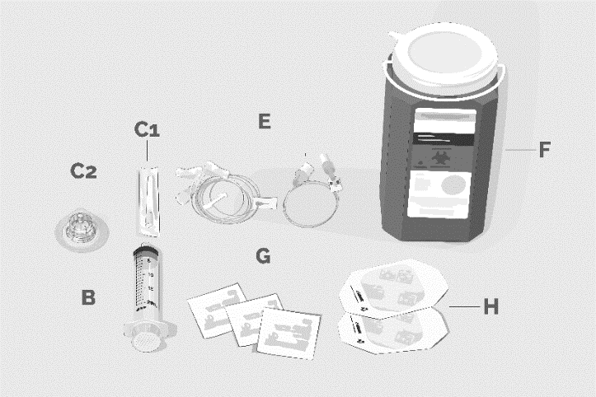  Joonis 1. Näide tarvikute kohta (süstlapump)  Joonis 2. Näide tarvikute kohta (kehale kinnitatav manustamissüsteem)  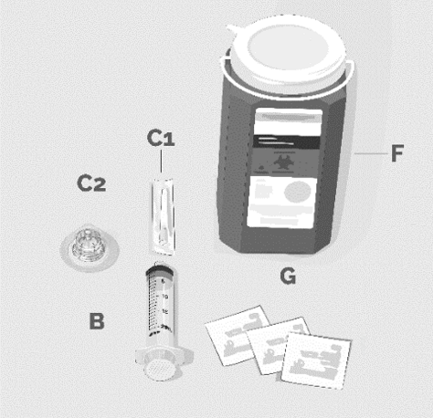
1. toiming | Puhastage tööpind hoolikalt alkoholiga immutatud lapiga.
1. toiming | Peske käed hoolikalt seebi ja veega. Kuivatage käed.
2. toiming | Kontrollige viaali ja vedelikku  Võtke viaal karbist välja. Kontrollige hoolikalt viaalis olevat vedelikku. ASPAVELI on selge, värvitu kuni kergelt kollakas vedelik. Kontrollige visuaalselt nähtavate osakeste ja värvimuutuste suhtes (joonis 3).  Viaali ei tohi kasutada, kui:  - vedelik näib hägune, sisaldab nähtavaid osakesi või on tumekollane;  - eemaldatav kate puudub või see on kahjustatud;  - etiketil olev kõlblikkusaeg (EXP) on möödunud. | 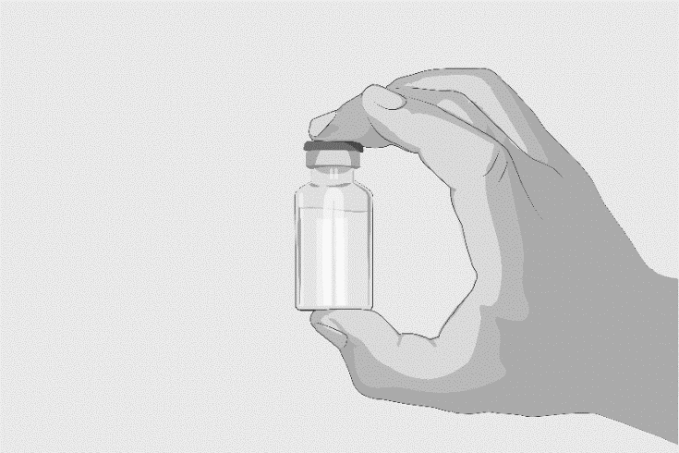  Joonis 3.
3. toiming | Süstla ettevalmistamine ja täitmine  Eemaldage viaalilt kate, nii et nähtavale tuleb viaali halli punnkorgi kummist keskosa (joonis 4). Visake kate ära.  Puhastage punnkork puhta alkoholiga immutatud tampooniga ja laske sel kuivada.  1. võimalus: nõelata ülekandeseadme (nt viaaliadapteri) kasutamisel järgige seadme tootja antud juhiseid.  VÕI  2. võimalus: nõela ja süstla kasutamisel toimige järgmiselt.  - Kinnitage steriilsele süstlale steriilne nõel.  - Tõmmake kolbi väljapoole ja täitke süstal õhuga, mida peaks olema ligikaudu 20 ml (joonis 5).  - Kontrollige, et viaal oleks püstiasendis. Viaali EI tohi tagurpidi pöörata. Lükake õhuga täidetud süstal koos selle külge kinnitatud nõelaga läbi viaali punnkorgi keskosa.  - Mullide tekkimise vältimiseks ei tohi süstlanõela ots ulatuda lahusesse. (joonis 6).  - Suruge õhk ettevaatlikult süstlast viaali. Nii viiakse õhk süstlast viaali.  - Pöörake viaal tagurpidi (joonis 7).  - Kui süstlanõela ots on vedelikus, tõmmake aeglaselt kolbi allapoole ja täitke süstal ASPAVELI määratud annusega (joonis 8).  - Eemaldage täidetud süstal ja nõel viaalist.  - Süstlanõelale ei tohi katet uuesti peale panna. Keerake nõel lahti ja visake teravate esemete mahutisse. | 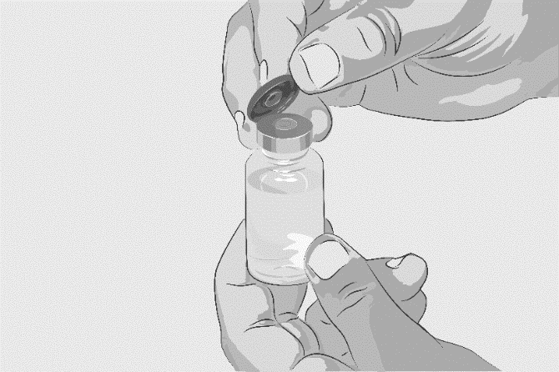  Joonis 4.  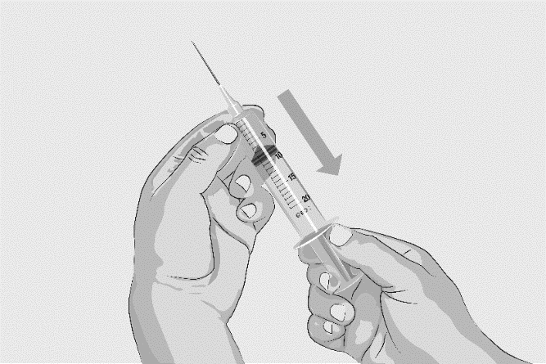  Joonis 5.  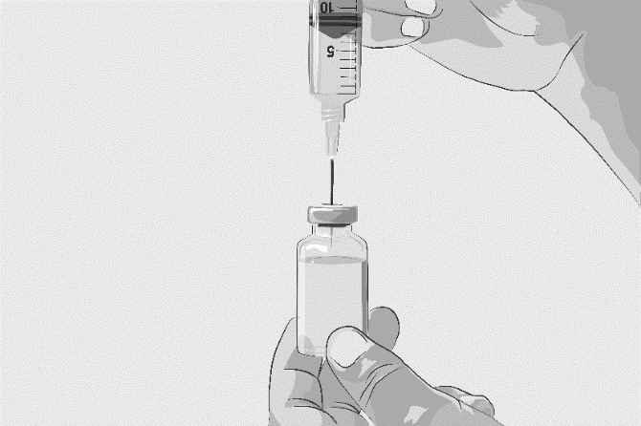  Joonis 6.  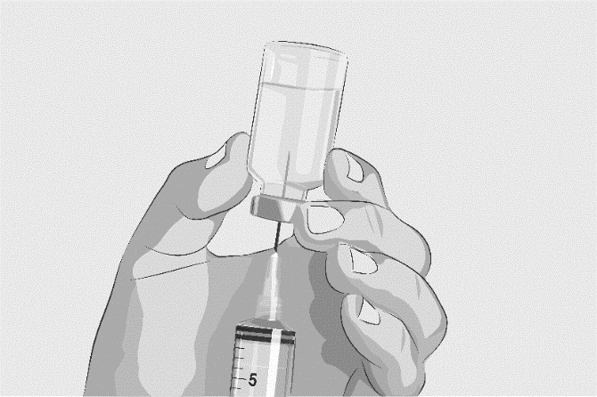  Joonis 7.  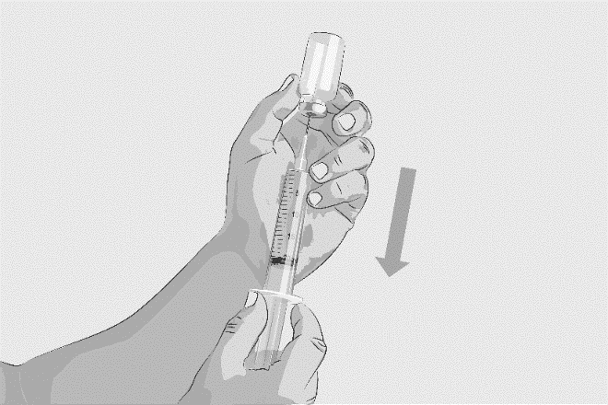  Joonis 8.

Ravimi infundeerimiseks kehale kinnitatava manustamissüsteemiga järgige seadme tootja antud juhiseid. Hävitage vastavalt tervishoiutöötajalt saadud juhistele ära kõik ühekordselt kasutatavad tarvikud ning kasutamata ravim ja tühi viaal.

Ravimi infundeerimiseks süstlapumbaga juhitava infusioonisüsteemiga järgige alltoodud toiminguid.

4. toiming | Süstlapumbaga juhitava infusioonisüsteemi ja voolikute ettevalmistamine  Pange valmis infusioonipumba tarvikud ja pumba ning voolikute ettevalmistamiseks järgige seadme tootja antud juhiseid.
5. toiming | Süstekoha (-kohtade) ettevalmistamine  - Valige infundeerimise jaoks piirkond oma kõhul (välja arvatud kuni viie sentimeetri laiune ala naba ümbruses), reitel, puusadel või käsivartel (joonis 9).  - Kasutage iga infusiooni jaoks erinevat (erinevaid) kohta (kohti). Mitme infusioonipiirkonna kasutamisel peavad need olema üksteisest vähemalt 7,5 cm kaugusel. Valige igaks infundeerimiseks uus infusioonikoht (joonis 10).  - Infusioonikohtade valimisel tuleb vältida.  - Õrnasid, verevalumitega, punetavat või kõva nahaga piirkondi.  - Tätoveeringuid, arme või venitusarme.  - Puhastage nahk igal infusioonikohal puhta alkoholiga immutatud tampooniga, alustades keskelt ja liikudes ringjate liigutustega väljapoole (joonis 11).  - Laske nahal kuivada. | 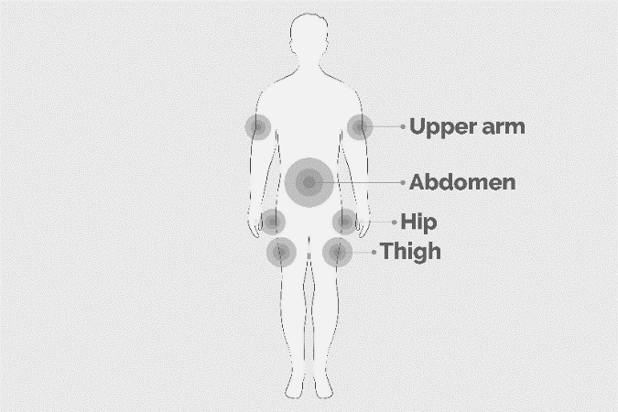  Joonis 9.  Reis  Puus  Kõht  Käsivars  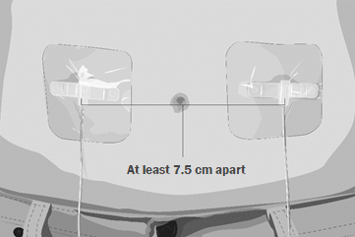  Joonis 10.  Vähemalt 7,5 cm üksteisest eemal  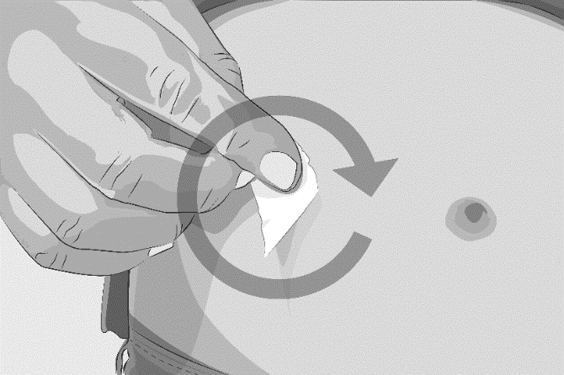  Joonis 11.
6. toiming | Infusiooninõela (-nõelte) paigaldamine ja kinnitamine  - Võtke infusioonikohal (kuhu te kavatsete nõela sisestada) nahk pöidla ja nimetissõrme vahele. Suruge nõel nahka (joonis 12). Sisestamisnurga valimiseks järgige seadme tootja antud juhiseid.  - Kinnitage nõel(ad) steriilse marlilapi ja plaastri või läbipaistva kattega infusioonikohale (-kohtadele) (joonis 13). | 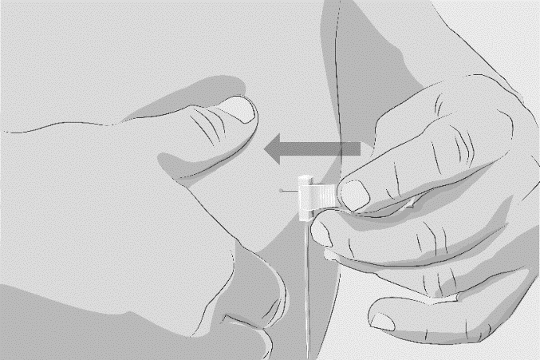  Joonis 12.  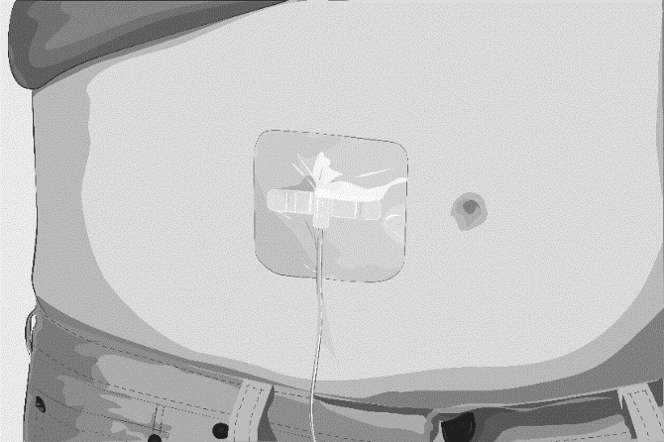  Joonis 13.
7. toiming | Infusiooni alustamine  Infusiooni alustamiseks järgige seadme tootja antud juhiseid.  Infusiooni tuleb alustada kohe pärast lahuse tõmbamist süstlasse.
8. toiming | Infusiooni lõpetamine  Infusiooni lõpetamiseks järgige seadme tootja antud juhiseid.
9. toiming | Infusiooni dokumenteerimine  Dokumenteerige ravi tervishoiutöötaja antud juhiste kohaselt.
10. toiming | Puhastamine  - Pärast infusiooni lõpetamist eemaldage side ja tõmmake nõel(ad) aeglaselt välja. Katke infusioonikoht uue plaastriga.  - Ühendage infusioonikomplekt pumba küljest lahti ja visake teravate jäätmete mahutisse (joonis 14).  - Hävitage vastavalt tervishoiutöötajalt saadud juhistele ära kõik ühekordselt kasutatavad tarvikud ning kasutamata ravim ja tühi viaal.  - Puhastage süstlapumbaga juhitav infusioonisüsteem ja hoidke seda vastavalt seadme tootja antud juhistele . | 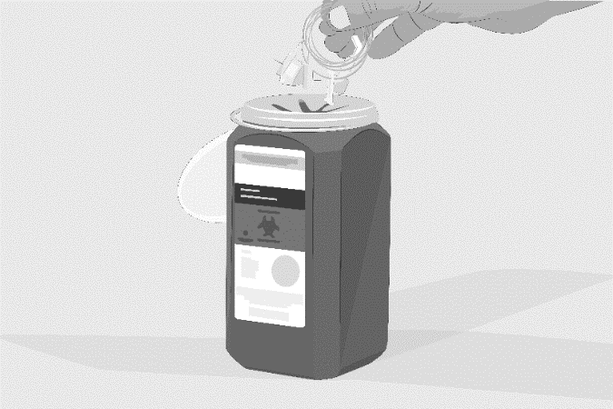  Joonis 14

Kui te unustate ASPAVELI’t kasutada
Kui teil jääb üks annus vahele, tuleb see manustada niipea kui võimalik, seejärel tuleb jätkata tavapärase skeemi järgi.

Kui te lõpetate ASPAVELI kasutamise
PNH on eluaegne haigus, seega kasutate ravimit eeldatavasti pikka aega. Kui soovite ravimi kasutamise lõpetada, pidage nõu oma arstiga. Kui lõpetate ravimi kasutamise järsku, võivad teie sümptomid halveneda.

Kui arst otsustab lõpetada teie ravi selle ravimiga, järgige arsti antud juhiseid ravi lõpetamise kohta. Arst jälgib teid hoolikalt vähemalt 8 nädala jooksul pärast ravi lõpetamist PNH tagajärjel vere punaliblede võimaliku hävinemise (hemolüüsi) nähtude suhtes. Vere punaliblede hävinemisele viitavad sümptomid ja probleemid võivad olla järgmised:
- väsimus
- hingeldamine
- veri uriinis
- valu kõhupiirkonnas
- vere punaliblede arvu vähenemine
- verehüübed (tromboos)
- neelamisraskused
- erektsioonihäired meestel

Ükskõik millise nimetatud nähu või sümptomi tekkimisel võtke ühendust oma arstiga.

4. Võimalikud kõrvaltoimed

Nagu kõik ravimid, võib ka see ravim põhjustada kõrvaltoimeid, kuigi kõigil neid ei teki.

Enne ravi arutab arst teiega võimalikke kõrvaltoimeid ja selgitab ASPAVELI kasutamise kasulikkust ja riske.

Kõige raskem kõrvaltoime on raske nakkus.
Kui teil tekivad ükskõik millised nakkuse sümptomid (vt lõik 2 „Nakkuse sümptomid“), peate neist kohe arstile teatama.

Kui te ei tea, mida mõni järgmistest kõrvaltoimetest tähendab, paluge arstil neid endale selgitada.

Väga sage (võib esineda rohkem kui 1 inimesel 10-st)
- Reaktsioonid süstekohas: need on muu hulgas punetus (erüteem), turse, kihelus, verevalumid ja valu. Need kõrvaltoimed mööduvad tavaliselt mõne päevaga.
- Nina, kõri või hingamisteede nakkus (ülemiste hingamisteede infektsioon)
- Kõhulahtisus
- Vere punaliblede hävinemine (hemolüüs)
- Kõhuvalu
- Peavalu
- Väsimus
- Palavik ehk kõrge kehatemperatuur
- Köha
- Kuseteede nakkus
- Kohustuslike vaktsineerimistega kaasnenud tüsistused
- Valu kätes ja jalgades (valu jäsemetes)
- Peapööritus
- Liigesevalu (artralgia)
- Seljavalu

Sage (võib esineda kuni 1 inimesel 10-st)
- Süstekoha reaktsioon, nt naha punetus või kõvenemine
- Kõrva-, suu- või nahanakkus
- Kurguvalu
- Vereliistakute vähesus (trombotsütopeenia), mis võib tavalisest kergemini põhjustada veritsuse või verevalumite teket
- Iiveldus
- Vere kaaliumisisalduse vähenemine (hüpokaleemia)
- Ninaverejooks
- Nahapunetus (erüteem)
- Lihasevalu (müalgia)
- Mao- ja soolenakkus, mille sümptomiteks võivad olla kerge kuni raske iiveldus, oksendamine, krambid, kõhulahtisus (seedetrakti infektsioon)
- Maksaanalüüside väärtuste suurenemine
- Hingamisraskus (düspnoe)
- Vere valgeliblede arvu vähenemine (neutropeenia)
- Neerutalitluse häired
- Uriini värvuse muutumine
- Kõrge vererõhk
- Lihasekrambid
- Ninakinnisus
- Lööve
- Verenakkus (sepsis)
- Viirusnakkus
- Seennakkus
- Hingamisteede nakkus
- Silmanakkus
- Nõgestõbi
- COVID-19
- Bakteriaalne nakkus
- Tupenakkus

Aeg-ajalt (võib esineda kuni 1 inimesel 100-st)
- Emakakaela põletik
- Kubemenakkus
- Mädakolle ninas (nina abstsess)
- Kopsupõletik
- Tuberkuloos
- Söögitoru pärmseennakkus
- Mädakolle pärakus (anaalabstsess)

Kõrvaltoimetest teatamine
Kui teil tekib ükskõik milline kõrvaltoime, pidage nõu oma arsti, apteekri või meditsiiniõega. Kõrvaltoime võib olla ka selline, mida selles infolehes ei ole nimetatud. Kõrvaltoimetest võite ka ise teatada riikliku teavitussüsteemi (vt V lisa) kaudu. Teatades aitate saada rohkem infot ravimi ohutusest.

5. Kuidas ASPAVELI’t säilitada

- Hoidke seda ravimit laste eest varjatud ja kättesaamatus kohas.
- Ärge kasutage seda ravimit pärast kõlblikkusaega, mis on märgitud karbil pärast märget „EXP“. Kõlblikkusaeg viitab selle kuu viimasele päevale.
- Hoida külmkapis (2 °C…8 °C).
- Hoida viaal originaalpakendis, valguse eest kaitstult.
- Ärge visake ravimeid kanalisatsiooni. Küsige oma apteekrilt, kuidas hävitada ravimeid, mida te enam ei kasuta. Need meetmed aitavad kaitsta keskkonda.

6. Pakendi sisu ja muu teave

Mida ASPAVELI sisaldab
Toimeaine on pegtsetakoplaan 1080 mg (54 mg/ml 20 ml viaalis).

Teised koostisosad on sorbitool (E420) (vt lõik 2 „ASPAVELI sisaldab sorbitooli“), jää-äädikhape, naatriumatsetaattrihüdraat (vt lõik 2 „ASPAVELI sisaldab naatriumi“), naatriumhüdroksiid (vt lõik 2 „ASPAVELI sisaldab naatriumi“) ja süstevesi.

Kuidas ASPAVELI välja näeb ja pakendi sisu
ASPAVELI on selge, värvitu kuni kergelt kollakas nahaaluse infusiooni lahus (54 mg/ml 20 ml viaalis). Hägust või nähtavaid osakesi sisaldavat või värvi muutnud lahust ei tohi kasutada.

Pakendite suurused
ASPAVELI’t tarnitakse 1 viaaliga pakendis või mitmikpakendis, milles on 1 x 8 viaali.

Pange tähele, et pakendis ei ole alkoholiga immutatud lappe, nõelu ega muid tarvikuid või seadmeid.

Kõik pakendi suurused ei pruugi olla müügil.

Müügiloa hoidja
Swedish Orphan Biovitrum AB (publ)
SE-112 76 Stockholm
Rootsi

Tootja
Swedish Orphan Biovitrum AB (publ)
Norra Stationsgatan 93
113 64 Stockholm
Rootsi

Infoleht on viimati uuendatud KK.AAAA.

Muud teabeallikad
Täpne teave selle ravimi kohta on Euroopa Ravimiameti kodulehel: https://www.ema.europa.eu. Samuti on seal viited teistele kodulehtedele harvaesinevate haiguste ja ravi kohta.

